
الجمهورية الجزائرية الديمقراطية الشعبية
وزارة التعليم العالي و البحث العلمي
جامعة الدكتور مولاي الطاهر- سعيدة-
كلية الأدب و اللغات و الفنون
قسم الفنون

مذكرة مقدمة لنيل شهادة ماستر
تخصص نقد العرض المسرحي
الموضوع:

التجربة الإخراجية في مسرح السعيد بو عبد الله
" مسرحيه أنا و المرشال أنموذجا "

من إعداد الطالبة: تحت إشراف الأستاذ(ة):
عامر نصيرة بغالية أحمد

السنة الجامعية:
2020-2021

إهـــــــــــــــــداء

الحمد لله حمدا كثيرا و الصلاة و السلام على رسوله الكريم
أول من يستحق شكري أبي الغالي، سندي و استقامة ظهري، ملجئي، أماني و مأمني....
أماه قرة عيني، مثلي، قدوتي ورفيقة الروح...
"علي" أخي وحيد أخته
"أمينة " كاتمة سري و صغيرتي "سارة" و"بشرى" أخواتي كل الحب
"وفاء" أختي وليدة الأيام رفيقتـي الغالية

إلى أستاذي المشرف السيد: "احمد بغالية" الذي كان خير المرشد الناصح
الزملائي الأعزاء
إلى كل محب قريب أو بعيد
دمتم في حياتي خير الأهل والرفقاء و الأصحاب

عامر نصيرة

كلمة شكر

الحمد لله تعالى كما ينبغي لجلال قدره و عظيم سلطانه لتوفيقي لإعداد هذا العمل المتواضع

أتقدم بجزيل التقدير و الشكر إلى
الأستاذ الفاضل "السيد احمد بغالية" الذي أشرف على إنجاز هذه المذكرة المتواضعة،

كما أتقدم بالشكر أيضا إلى
كل أساتذتي الكرام بقسم الفنون
على رأسهم السيد رئيس القسم الأستاذ "برجي" لمرافقتهم لنا طيلة مسارنا هذا

و الشكر موصول إلى كل الزميلات والزملاء

عامر نصيرة

الفهرس
مقدمة I
الفصل الأول: الاتجاهات و الأساليب العالمية في الإخراج المسرحي 1
المبحث الأول: العرض المسرحي مع ظهور شخصية المخرج 10
المسرح 10
المسرحية 12
الإخراج المسرحي 12
المخرج 13
التجارب الإخراجية في العالم 14
المبحث الثاني: التجارب الإخراجية في المسرح الجزائري 17
نشأة المسرح الجزائري 17
التجارب الإخراج في الجزائر 19
الفصل الثاني: الاتجاهات الإخراجية في مسرح سعيد أبو عبد الله 10
المبحث الأول: التجربة من المسرح الهاوي إلى المسرح المحترف 24
المسرح الهاوي 24
المسرح المحترف 25
التجربة من المسرح الهاوي إلى المسرح المحترف 26
المبحث الثاني: الرؤى الإخراجية الغربية و أثرها على العرض المسرحي 30
اتجاهات الإخراج 30
الإخراج في الاتجاه الواقعي 30
الإخراج في الاتجاه الطبيعي 30
الإخراج في الاتجاه الرمزي 31
الإخراج في الاتجاه التعبيري 32
الإخراج في الاتجاه الملحمي 33
الإخراج في الاتجاه التجريبي 35
اتجاه التجربة الإخراجية لمسرح سعيد بو عبد الله 36
الفصل الثالث: دراسة تطبيقية لمسرحية " أنا و المرشال" 40
دراسة مسرحية"أنا و المرشال" 43
بطاقة فنية للعرض 43
فكرة وملخص العرض 43
الرؤية الإخراجية 44
السينوغرافيا في مسرحية "أنا و المرشال" 46
صور من العرض 48
الخاتمة 43
قائمة المراجع 53

مقدمة

كان المسرح و لا يزال نقطة بداية نحو الثقافة و تطوير المجتمعات. فهو من الفنون الأدبية الأدائية الذي يعتمد أساسا على ترسيخ الأفكار في ذهن الجمهور كما يعمل على بث الوعي و النهضة الاجتماعية والسياسية والفكرية من جهة فضلا عن مساهمته في التنمية العقلية للأفراد وتحقيق السلوك الطيب عندهم من خلال التأثير فيهم. و مهما قلنا عن المسرح فإن أهدافه تتعاظم و تتكاثر ليصبح مظهرا تقدم الأمم ورقيها.
يعتبر المسرح من أقدم النشاطات التي مارسها الإنسان. حيث راح يصور عن طريق التمثيل كل ما له علاقة بوجوده، و ذلك من خلال محاكاة الظواهر الحياتية التي كانت تبدو في نظره مهمة، لهذا الغرض كان يرقص و يفرح محاولا تجاوز التحديات المفروضة عليه من قبل الطبيعة.
تعود نشأته نسبيا إلى بلاد اليونان أين كانت تقام الاحتفالات و الأعياد الديونيزية و من الطقوس و الرقصات و الأناشيد و المواكب التي كانت تقام كشعائر دينية تكريما للإله دينوز. و على مر العصور خضع المسرح للتحوير و التشكيل سواءا كان ذلك في شكل الخشبة أم في شكل العروض التي تمثل عليها.
و كلّما مرّ المسرح بعصر من العصور، إلاّ ووقف مكمّلا ومتمّما ممزجا بین الثقافات، ممیّزًا صیغاته الأدبیّة، منمّیا عناصره الفنیّة، وممّا لا شكك فيه أنّ تاریخ المسرح قد دوّن في صفحاته عددًا من الأعلام و المشاهير والمخرجین المسرحیین الذین جمعوا بین البحث والتجریب من جهة، وبین تأسیس وتطبیق نظریاتهم من جهة أخرى. ومع ظهور عمالقة مجدّدین ظهر المخرج مُستقلا بمهنته، والتي تمثّلت في إدارة جمیع مراحل العمل الإبداعي للعمل المسرحي.
المسرح في الجزائر فن من الفنون الغربية الوافدة نتيجة الحاجة الاجتماعية و الثقافية آنذاك نظرا للظروف و ظلمات التخلف التي كانت تمر بها الجزائر. و رغم انه دخيل فقد تمكنوا من اقتباس كل ما هو صالح و داعم لإحياء الثقافة و الموروث الجزائري.
و عليه يسعى البحث لدراسة تجربة إخراجية جزائرية، هذه الدراسة المعنونة ب: التجربة الإخراجية في مسرح السعيد بو عبد الله " مسرحية أنا و المرشال انموذج " ستتمحور في محاولة استنطاق هذا العمل المنتج كما سيدعم هذا البحث بمجموعه من المناهج و سيتوخى البحث المنهج التكاملي للإلمام بحيثيات الموضوع. للإجابة على إشكالية البحث وتساؤلاته الملخصة في ما يلي: - ما هي التجارب الإخراجية في مسرح السعيد بو عبد الله ؟
ما مفهوم المسرح و الإخراج؟
هل توافقت الأسس الإخراجية العالمية مع تجارب الإخراج في المسرح الجزائري؟
وعليه جاءت خطة البحث التي تصورناها مناسبة لطرح إشكالية البحث محاولين الإجابة عن مختلف التساؤلات التي عرضناها والتي تتمثل في تقسيم البحث إلى ثلاثة فصول فصلين نظريين وآخر تطبيقي محاولين الإحاطة بإشكالية البحث وما تثيره من أسئلة هذا فضلا عن مقدمة و خاتمة.
تناول الفصل الأول المعنون الاتجاهات و الأساليب العالمية في الإخراج المسرحي بعض المفاهيم عن المسرح و الإخراج المسرحي بالإضافة إلى أكثر التجارب الإخراجية العالمية أهمية و تأثيرا، لنعرج بعد ذلك عن المسرح في الجزائر موضحين بداياته و أهم التجارب الإخراجية به
أما الفصل الثاني المعنون بالتجربة الإخراجية في مسرح سعيد بو عبد الله فتناول في بدايته تعاريف للمسرح الهاوي و المسرح المحترف ثم كيف انتقل من مسرح هاوي مبتدأ في الجزائر إبان الاستعمار إلى مسرح محترف. لنمر بعد ذلك إلى المخرج السعيد بو عبد الله و تجاربه الإخراجية.
و في الفصل الأخير و هو الفصل التطبيقي الذي خصص لدراسة مسرحية "أنا و المرشال" انمودجا،للكاتب أحمد كارس و المخرج سعيد بو عبد الله، قمنا بدراسة مفصلة مبرزين دور المخرج و مدى تأثير رؤياه على العمل.

الفصل الأول:

الاتجاهات و الأساليب العالمية في الإخراج المسرحي

المبحث الأول: العرض المسرحي مع ظهور شخصية المخرج

المسرح
يعد المسرح من أقدم الفنون التي مارسها الإنسان منذ أن كان في عهده الأول فقد حاكى الظواهر التي كانت تبدو له في خياله الفني، فهو من أكثر الفنون تعقيدا و شمولية.
تعريفه لغة: المسرح في أصل تسميته العربية جاء من فعل) سرح (على وزن )فعل (و سرح هي: فعل الغياب عن المحيط الخارجي لمن حدث من السرحان، ومنه سرح فهو سارح سرحا، واسم المكان من سرح هو مسرح، على دلك فإن مسرح معناها: المكان الذي يجري فيه خروج الفنان عن أصل حاله في الواقع مع دخوله في أصل حالة شخصية يعايشها فكرا وصوتا وحركة وشعورا¹
وهناك تعريف لغوي آخر،كلمة (مسرح) بفتح الميم فهي مشتقة من الفعل (سرح) ويعني (رعى) ومنه اسمي المكان المرعى الذي تسرح فيه الماشية للرعي، وجمعه مسارح²
تعريفه اصطلاحا: تعددت تعاريف المسرح التي قدمتها كل من ماري إلياس و حنان قصاب حسن في معجمها
الموسوم ب المعجم المسرحي ومن أهم هذه التعاريف ما يلي:
- المسرح شكل من أشكال الكتابة يقوم على عرض متخيل قوامه الممثل والمتفرج
- المسرح هو مكان يقام فيه العرض المسرحي
- المسرح (Théatre) مؤخوذ من اليونانية (Téatron) التي كانت تعني حرفيا مكان الرؤية أو المشاهدة
- المسرح عبارة على مجمل أعمال أو إنتاج كاتب مسرحي، فيقال مسرح "راسين"ومسرح "شكسبير"
- نورة عبعوب "دراسة نقدية في مسرح توفيق الحكيم من خلال مسرحيته السلطان الحائر"،ماستر، جامعة المسيلة 2013/2014 ص8
- ماري إلياس وحنان قصاب حسن: المعجم المسرحي، ص 424
- المسرح هو مجمل الأعمال التي تنتمي إلى عصر معين أو مدرسة محددة أو توجه ما، فيقال المسرح اليوناني، والمسرح الكلاسيكي والمسرح الشعبي
أشار المؤلف شكري عبد الوهاب في كتابه الموسوم ب النص المسرحي إلى مجموعة من التعاريف لمنظرين عرب وغربيين وأهم هذه التعاريف ما يلي:
الناقد والكاتب المسرحي درايدن (1631-1700): "إن المسرحية ينبغي أن تكون صورة صادقة حية تجسد الطبيعة الإنسانية، وتعيد العواطف والأحاسيس والأمزجة والتقلبات والتغيرات التي تحدث في أقدار الشخصيات بسبب حظوظهم، وطبقا لمسار الأحداث التي يتناولها الموضوع من أجل إمتاع الجنس البشري وتثقيفه".
تعريف دليل أكسفورد للمسرح: وضع تعريفين للمصطلح الأول: مصطلح يطلق بشكل عام على ما يكتب من أعمال مسرحيه للمسرح في بلد ما... أما الثاني: فمصطلح يطلق على أي موقف مسرحي ينطوي على صراع ولأهداف مسرحيه يتضمن تحليلا لهذا الصراع عن طريق افتراض وجود شخصيات مسرحيه.³
تعددت و اختلفت التعريفات و الإيضاحات إلا أنها تذهب في جلها إلى التوليف بين النص المكتوب و العرض المسرحي على خشبة المسرح و بهذا فإن كلمة المسرح قد عرفت دلالات عدة عبر التاريخ الإنساني هذه الدلالات تظهر من خلال تنوع و تعدد النظرة إلى هذا الفن.

- شكري عبد الوهاب: النص المسرحي، مؤسسة حورس الدولية، الإسكندرية، مصر، ط 2، 2001، ص9-13
- نجود خميسي "ثنائية الإخراج في المسرح الجزائري الحديث مسرحية الدراويش ل فارس الماشطة / حسن بوبريوة –أنموذجا-" جامعةالحاج محمد لخضر باتنة 2009/2010 ص 10

المسرحية
هي نص أدبي يصب في حوار و يقسم على مشاهد تحكي به الكتب قصة جادة أو هازلة و يلقيه ممثلون فصحاء أمام الجمهور في وقت معلوم و ضمن إطار فني معين و لابد لكل مسرحية من بناء يجتمع فيه النظارة و مسرح تجري عليه و زمن يحدد لساعتين أو ثلاث ينصرف فيه جهد الكاتب المسرحي لتصوير الشخصية المحورية (البطل) الذي يصطرع مع ند له أقل شأنا منه أو يصطرع مع تقاليد المجتمع و عقائده أو مع عالمه الذاتي⁵

الإخراج المسرحي
هو علم له أصوله و أساليبه و مناهجه المختلفة و المتباينة وهو فن إبداعي مدرك و ذو صلة بطاقة الخيال و الإخراج المسرحي قائم على أساس عملية تخطيطية و أسلوب فني لتحقيق فرجة حية داخل زمان و مكان محدد بكل أبعاده.
و كلمة فن الإخراج مركبة من كلمتين تشيير فيه كلمة فن إلى أنه عمل الإبداع و الصنعة و الحرفية و كلمة إخراج إلى انه عمل يعتمد التركيب و الإنشاء للانجاز تكوين عام و بهذا يجمع بين العملية الإبداعية و العملية التكوينية و هو عمل تطبيقي أكثر من تنظيري تتحقق به الصورة الكلية و الكاملة التكوين، و الإخراج عبارة عن أسلوب تقني لتقديم و عرض صورة فنية وفق رؤية منهجية يحددها المخرج انطلاقا من النص لتوصيل أفكاره و أحاسيسه إلى المتلقي ⁶

- الأستاذ نادر عبد الله دسه الإخراج المسرحي الطبعة الأولى دار الإعصار العلمي عمان 2014م
- يمينة بشارف الإخراج المسرحي بين جمالية الوسائط المادية و فن الأداء قراءة في تجارب مسرحية جزائرية" جامعة أحمد بن بلة وهران 2018/2019

المخرج
لتتحقق النتيجة المرجوة من العمل المسرحي، لابد أن يكون هناك شخص يفرض وجهة نظره على جميع عناصر العمل المسرحي و يقوم بربط جميع عناصر العمل المسرحي مع بعضها البعض من خلال رؤيته الخاصة.، هذا الشخص هو المخرج ⁷
و إذا كان فن الإخراج قد برز خلال الربع الأخير من القرن التاسع عشر، إلا أن المخرج قد وجد بشكل أو بآخر منذ عصر الإغريق. فقد عرف المسرح الإغريقي القديم وظيفة المخرج و كان يسمى "المعلم"، و كان مسئولا عن توجيه الممثلين على خشبة المسرح.
وفي العصور الوسطى، برز دور المخرج. وكان من أبرز مهامه الإشراف على تصميم المناظر والديكورات، واختيار الممثلين وتوجيههم، ومخاطبة الجمهور في بداية كل عرض، وعقب كل استراحة.
بينما يشير المخرج الروسي قسطنطين ستانيسلافيسكي" المخرج هو الذي يقوم بنقل الأحداث وربطها بإعتبار إن الممثلين يسيطرون على التقنيات السيوكلوجية ومن هنا تأتي في نظره مهمة المخرج التعليمية الصرفة حيث تبقى هذه مرتبطة بالجانب الإبداعي ومن المعطيات والتقنيات لدى الممثلين حيث يكاد المخرج هنا أن يعوض المؤلف المسرحي بما يضيفه أو يعدله من النص المسرحي"، ولعل ستانسلافسكي يقصد هنا مسألة الإعداد المسرحي بمفهومها الألماني⁸
أول من أطلق عليه مصطلح المخرج بمعناه الحديث هو الألماني الدوق "ساكس مايننغن" الذي يعد الميلاد الحقيقي لظهور شخصية المخرج في العالم أجمع لما قدمه من أعمال جليلة ساهمت في وضع أسس جديدة في تحقيق

- المقال نشر في جريدة مسرحنا (جريدة أسبوعية). لديبرا برووك. ترجمة رحاب الخياط. مارس 2009
- ثائر هادي ناجي جبارة: الرؤى الإخراجية في العروض المسرحية لمديرية النشاط المدرسي في المديرية العامة للتربية في محافظة بابل ... دراسات تربوية العدد العاشر ، نیسان 2010
الواقعية بشكل لم يسبق له مثيل على خشبة المسرح و ظهر ذلك في تدريب الممثلين و الدقة التاريخية في المناظر المسرحية و الإضاءة و الملابس و الإكسسوارات ⁹

التجارب الإخراجية في العالم
لكل إبداع قواعده و أسسَه المعرفية. كذلك هي العملية الإخراجية ما يحتم ضرورة التعرف إلى التجارب السابقة و المعاصرة عن كثب؛ و من ثمة العمل على استخلاص أبعادها وثمارها، وأخذ العبرة و الدروس منها و إلا لراوحت العملية الإخراجية في بدايات تكرٍر الأخطاء نفسها بلا نهاية. نذكر في مايلي أكثر المخرجين و التجارب الإخراجية تأثيرا في الإخراج المسرحي
ساكس ميننغن: الدوق جورج الثاني، قام دوق ساكس ميننغن بجولة في دول أوربا مع فرقته المسرحية. و خلال هذه الجولة، حرصت الفرقة على إبراز و توضيح القيمة الفنية لعمل المخرج أمام الفرق المسرحية المختلفة. و قبل هذه الجولة بست سنوات، كان الدوق يطبق مبادئ الإخراج الأساسية.⁸
فقد ثار هذا المخرج على زیف المسرح وأشكاله السطحیة، وتمسّك بالأصالة التاریخیة، واعتمد على الدقة في معایشة الأحداث والواقعیة التاریخیة في تقدیم العروض الدرامیة.
وتهدف نظریة ''ساكس میننغن'' في اعتماد الدقة التاریخیة والجمع بین الأصالة والمعاصرة في تقدیم نظریة التصمیم في المناظر والأزیاء. وقد أعدّ المخرج في مسرحیة ''یولیوس قیصر'' لولیام شكسبیر العُدّة لتقصّي كافة تفاصیل الدیكور والملابس الخاصة بالمسرحیّة. اهتم بالأقنعة وتفاصیلها و المجوهرات والحلي وغیرها من الزوائد المسرحیة، ولم یَفُتْهُ رغم اهتمامه بتجربة هذه الدقة و هذه الأصالة أن تنتسب الأزیاء المصممة إلى الحركة والفعل المسرحي اللاّزمین لدینامیكیة العرض

- نادر عبد الله دسه الإخراج المسرحي الطبعة الأولى دار الإعصار العلمي عمان 2014م
. وقد ساهم ساكس میننغن في بلورة الممثّل البدیل حینما أصدر تعلیماته بأن یكون الممثّل على استعداد تام یمثّل أيّ دور ینط إلیه. وهذا النّظام إن دلّ على شيء فإنّما یدل على توفّر روح العمل الجماعي الذي یُفترض أن تتحلّى به فرق التمثیل.
أندريه أنطوان: اقترن اسمه بنظریة الجدار الرابع و هو من المخرجین الفرنسیین الكبار الذین ثاروا ضدّ المسرح الفرنسي في وقته متأثرا ب"ساكس میننغن" صاحب المدرسة التاریخیّة الطبیعیّة في تقدیم التصامیم. و يعد من مؤسّسي المدرسة الطبیعیّة إلى جانب مبدعها "إمیل زولا"، وخیر من یُعتبر عن إنجازاته وأعماله مسرحه الحر الذي أنشأه سنة 1987 م.¹⁰
قسنطین ستانسلافسكي: یعدّ من المخرجین الذین ركّزوا على تدریب الممثّل وبناء الشخصیّة ، ومن أهم كتبه الشهيرة "إعداد الممثّل". وقد أسس أستودیو في موسكو لتأهيل الممثّلین وتدريبهم على اللّیاقة البدنیة والعقلیّة، والنفسیة.
بالإضافة إلى نشر التّصویر الصّادق للحیاة الواقعیّة على عكسیة المسرح، وقد ركّز على ماهو قائم في الوجود، ما یحتمل أن یكون حيّ المشاعر والمختارات التي تستلزمها الحیاة، وطریقته تعطي للممثّل حرّیة القیّام باكتشافات لنفسه وللشخصیّة، ولكن هذه الحرّیة یجب أن تمارس داخل نطاق البناء الذي تقتضيه المسرحیة والمفهوم الإجمالي للمخرج.و بهذا یكون " ستانسلافسكي" مؤسّسًا لحرفیة الممثّل وواقعیته الداخلیّة. ¹¹
بول فورت: يعد من المخرجين الذين لا يولون أهمية كبيرة للممثل. ركز على كل ما هو شعري رمزي و ألغى المنظر الواقعي و استبدله بالتشكيل و حجم الديكور يرمز إلى جو المشهد و منظره تزييني خيالي ينطلق من عالم الخيال. قام بتأسيس فرقة المسرح المختلط ثم المسرح الأهم مسرح الفن بباريس ¹⁰

- د تيسير عبد الجبار الآلوسي، قراءة و تأملات في العملية الإخراجية و تاريخ الإخراج المسرحي المعاصر، العراق
- د.عبد الرحمان بن زیدان، التجریب في النقد والدراما، منشورات الزمن، ط. 1
أوريلاين ماري لينييه بو: من المخرجين الذين مزجوا بين الرمزية و الواقعية. يرى أن على الممثل أن يمحو نفسه و يتحول إلى كائن وليد الخيال و الظل و حركته على شكل إيماءات قليلة و الأداء الصوتي حالم غنائي اقتصد في كل ما هو ديكور. أسس مسرح الروائع بفرنسا ¹⁰
ماكس رينهاردت: مخرج التزم الواقعية الخيالية و بحث عن الإبهار أكثر من التزام مدرسة عينها خاصة الرمزية الأقرب إليها في منهجه، أعتبر ديكتاتور العرض المسرحي لحرمانه الممثل من أية حرية و عامله على كونه مجرد دمية متحركة، تميز باستخدام التقنيات المتطورة و المبهرة و تحريك الكتل الثقيلة موظفا المنصة الدوارة و غيرها
فسفولد میرهولد: یعتبر من أهم تلامیذ '' ستانسلافسكي'' وقد ثار ضدّ حصانة المؤلّف والنّص معًا، واهتم بتكوین الممثّل وتدریبه ورفض واقعیة أستاذه ، ومال إلى الجانب الشكلي في المسرح، كما استغنى على الماكیاج والأقنعة وكل المظاهر الخارجیة وعوّضها بحركة الجسد التي ینبغي تطویعها لتشخیص كل الوقائع الدرامیة. ومن المثبّت أنّ الممثّل یساعد المخرج على الابتكار، وإیجاد الحركات المناسبة والفضاء الحركي الذي يلیق به
جیرزي كروتوفسكي: یرى كمخرج أنه من الممكن الاستغناء عن مجموعة من المكوّنات المسرحیة، ویركّز كثیرًا على الممثّل لحل كل المشاكل التي تعترضه. فهو یركّز على الجوهر، ویرى أنّ بالإمكان إلغاء بعض العناصر المسرحیّة، یقف موقف من یعارض ما یسمّى بالمسرح الشامل. ولعلّ هذا ما جعل بعض الدارسین یذهبون إلى أنه یرفض كلّ أشكال المسرح عدا مسرحه هو الذي أسماه المسرح الفقیر¹²

- د تيسير عبد الجبار الآلوسي، قراءة و تأملات في العملية الإخراجية و تاريخ الإخراج المسرحي المعاصر، العراق
- بن عربية لكحل، تجربة الإخراج في المسرح الجزائري المخرج سيد أحمد قارة أنموذجا جامعة عبد الحميدبن باديس مستغانم 2017/2018
برترولد بیرخت: تتمیّز مسرحیّات ''بریخت'' بغیّاب الدیكورات التقلیدیة واستخدام الأغراض الواقعیة، وقد كسّر ''بریخت'' الجدار الرّابع، وهذه التقنیّة وظّفها ''أندري أنطوان''، وقد استخدم ''بریخت'' في مسرحیاته الملحمیة، مجموعة من التقنیّات الإخراجیّة، كاللاّفتات والشّعارات كما اعتمد على تقنیّات شوقیة كالتغریب والرّاوي والحكایة والأقنعة.
أدولف آبیا: اهتم كثیرًا بالعرض الدرامي وقلّص من قیمة النص المسرحي، وكان يهدف إلى خلق شعریة مسرحیّة یتقاطع فيها المستوى الصّوتي مع المستوى المرئي، والغرض من ذلك هو تحقیق الإبهام المسرحي والاندماج بین العرض والمتلقّيّ.

المبحث الثاني: التجارب الإخراجية في المسرح الجزائري

نشأة المسرح الجزائري
يعد المسرح مؤسسة تربوية تهم جميع الطبقات الاجتماعية، فهو يسعى إلى إحياء التراث و الماضي. تعود جذور أو بدء المسرح الجزائري لسنة 1921 و على إثر زيارة جورج الأبيض للجزائر، لم تحرز حقيقة عروض جورج الأبيض المسرحية في المسرح الجديد (كورسال سابقا) على أي نجاح و كان هذا نتيجة لظروف مختلفة منها بعد القاعة عن أحياء الأوربيين و أكثر بعدا عن أحياء الجزائريين بالإضافة إلى جهل الناس لما يقدمونه. و هذا ما عكر صفو جورج الأبيض الذي كانت فرقته تمثل في قاعات جمهورها قلة من المثقفين.لتتأسس وتظهر بعد ذلك فرق مسرحية جزائرية
انطلق المسرح الجزائري الذي استطاع أن يقدم أول عرض مسرحي من خلال مسرحية "في سبيل الوطن" حيث كان يوم عرضها في 22 ديسمبر 1922من إخراج الكاتب محمد رضا المنصلي ¹³. و هي دراما اجتماعية مكونة من فصلين كان قد عرضها هذا الأخير بعد عودته من لبنان إلى الجزائر ليؤسس بذلك فرقة التمثيل العربي. و تعد هذه
- دافوزي عيسى، أدب الأطفال. منشأة المعرف 1988 . الاسكندرية. ص 89
المسرحية أول عمل مسرحي قدم بالعربية في تلك الفترة في الجزائر.
لكن بدايته الفعلية و الحقيقية كانت مع مسرحية جحا لعلالو عام 1926 حيث بدا المسرح الجزائري يستمد وظائفه الجمالية من جمله ما أنتجه من إبداعات فنيه على مستوى بناءه الدرامي والشكلي إذ أصبح له من الثقل و النوعية ما جعله يكتسب قوى تحليليه للظواهر على مستوى النص من حيث الاقتباس تم التأليف و ذات الأهمية نفسها
على مستوى الإخراج، فمنذ البداية ظهر و برز مختلفا عن بقية المسارح العربية وذلك تبعا للأوضاع التي كانت تعرفها و تشهدها الحياة السياسية و الاجتماعية و الثقافية الجزائرية.
لقد ظهر مسرحيون حاولوا البحث والتنقيب لإبداع قالب جزائري محلي من بينهم محي الدين بشطرزي، ولد عبد الرحمن كاكي، عبد القادر علوله إلى محمد شرشال و احمد رزاق تأرجح الإخراج المسرحي بين البروز و التراجع و التقهقر و التطور من مجرد نسق متكامل إلى نسق يفيض بالإبداع والخلق الذي يرتبط ارتباطا وثيقا بمتغيرات المجتمع، فهو يعرف بأنه تحويل النص المكتوب إلى عرض نابض بالحياة و هو الطريقة الوحيدة التي تجعل مجمل عناصر العرض المسرحي المختلفة و المتعددة منظمه و منسجمة مع بعضها البعض، لتدخل ضمن رؤية فنيه و فكريه واحده، ومنه فالعملية الإخراجية عمليه تكاملية لعناصر عده منها النص و التوجيهات الإخراجية و التقنيات السينوغرافية وغيرها .
كانت التجربة الجزائرية منذ بدايتها تحاول مواكبه المدارس الإخراجية الحديثة إلا أن الظروف الصعبة التي مرت بها البلاد خاصة الجانب الثقافي قبل وبعد الاستقلال الذي مر بمراحل صعبة مقارنة بالفترة التي تلت حيث عرف تطورا شاملا من حيث عناصر العرض إذ انفتح على تيارات إخراجية معاصره بتنوعها كما حافظ على نظريات كل مدرسه إخراجية مايثبت تمكن المخرج الجزائري اليوم من مواكبه وتحقيق معايير الإخراج العالمي و اعتبار التجارب الإخراجية الأخرى التي تعرف تداخلا بالاتجاهات ماهي إلا نتيجة البحث عن مسرح جزائري أصيل¹⁴

- أ. العلجة هذلي، المسرح الجزائري بين التأصيل والتجريب جامعة محمد بوضياف - المسيلة

التجارب الإخراج في الجزائر
إن دراسة الإخراج وتناول هذا الموضوع لم يكن يحظى بالأولوية في اهتمامات رواد المسرح الجزائري ولم يشكل بالتالي ذلك الجانب الذي أعطى مسرحنا هويته وتميزه الفني .
لقد اعترف "محي الدين باشطارزي" الذي كان أهم الفاعلين في تاريخ المسرح الجزائري منذ نشأته في العشرينات إلى ما قبل الاستقلال قائلا: "ليس هناك أي عمل جدي بالنسبة لذلك العهد، لم يكن هناك إخراج بالمعنى المعاصر للكلمة، كنا بالغي الدقة بشأن الدخول والخروج فقط كان الأمر متعلقا بفنانين أحبوا المسرح، بدأ الإخراج يصير (مخططا) عندما أخذ بإخراج الأوبيراتات وقد مثلت (عثمان في الصين) و(حالة النسا) و (أميرة الأندلس)،كنا مضطرين في هذا النوع من المسرح إلى القيام بعمل إخراجي تطور الإخراج بفضل جهود الشبان بعد الاستقلال (مصطفى كاتب، علال المحب). في عهدنا، لم يكن الجمهور يهتم بالإخراج، كل ما كان يهمه أداء الفنان، الحوار وموضوع المسرحية "¹⁵
بدأ الإخراج في الجزائر بظهور تلك البدایات للمسرح العربي بها فیما بعد الاستقلال، ومن بین المخرجین الذین كانوا معروفین على السّاحة الفنّیة آنذاك "مصطفى كاتب"، "عبد القادر ولد عبد الرحمان" الملقّب ب"كاكي"، و"عبد القادر علولة".
مصطفى كاتب:
تتلمذ ''كاتب'' على ید "بشطرزي"،ومما لا شكّ فيه أنه كان على نهج معلّمه. ولذا حاول خلق حركة مسرحیّة عربیة بالجزائر، على أسس علمیّة، فكان قد ساهم في تشكیل بعض الفرق الفنّیة.
ومن أهم أعماله "الجثّة المطوّقة"، و"الرّجل ذو الحذاء المطّاطي" ، و"دائرة الطباشیر القوفازیّة" و"بونتیلا" و" لبریخت". ¹⁵
- نجود خميسي "ثنائية الإخراج في المسرح الجزائري الحديث مسرحية الدراويش ل فارس الماشطة / حسن بوبريوة –أنموذجا-" جامعةالحاج محمد لخضر باتنة 2009/2010 ص 10
أمّا عن المشاركات الخارجیّة یقول "مصطفى كاتب"، "لقد شاركنا في مهرجانات عربیّة ودولیّة ومنها مهرجان فلورینس بإیطالیا، وقدّم المسرح أعمالاً رائعة لفتت أنظار العدید من الجهات.وهذا إن دلّ فإنّما یدلّ على أن مصطفى كاتب كان واحد من أثبتت وجوده، سواء على المستوى الداخلي أو على المستوى الخارجي، والذي تمثّل في تلك المشاركات في المهرجانات الدولیّة.
یُعدُّ "مصطفى كاتب" من بین المتشبّعین بالثقافة الفرنسیّة الغربیّة، كان تأثره بالمسرح الفرنسي، وبمخرجي الكارتل بوجه خاص، ومن بین الذین تأثّر بهم "جان بیلار"، و هكذا كان "مصطفى كاتب"، كمخرج جزائري متأثّر بالمسرح الفرنسي یتطلّع إلى مسرح سیاسي، و هكذا كانت بعض أفكاره مستوحاة من نظریات "براخت".
عبد القادر ولد عبد الرحمان كاكي:
قام بتأسيس عدة فرق مسرحية من بينها فرقة "القراقوز" في الخمسینات،كان مهمًّا بدراسة أحوال الشعب، وتسجیل كل خدماته من أغاني وأساطیر كما اهتموا بتلك الرقصات، وتسجیل الأشعار الشعبیة. فقد تمیّزت فرقته بالتكامل والروح الجماعیة المبنیة على العمل والتحصیل الفكري والإبداع.
وقد قدّمت الفرقة هذه الفصول سنة 1964 م، بباریس، وكل ما قیل عنها من طرف النّاقد الفرنسي، "جیل ساندريه" في مجلة "آرت". إنّ كاكي أقرب إلى "بریخت" والحكوانیة العرب منه إلى "فیرمان جیمیین" الفرنسي صاحب نظریة المسرح الشّعبي، وآلات المسرح الثقیلة الضخمة.
تبنى كاكي الشكل الملحي متأثرا ببريخت ووظف تقنية التغريب كما في مسرحية "القارب والصالحين" والتي يدعو فيها إلى "الاستفادة من الماضي لتطوير الحاضر, وهدم الجدار الرابع لمنع اندماج الجمهور مع الشخصيات والأحداث". كما استخدم كاكي تقنيات جديدة في تجربته للشكل الملحمي كالراوي والمداح لهدم الجدار الرابع وتحقيق مبدأ الإيهام حتى يؤكد للمشاهد أن ما يراه مجرد تمثيل وليس حقيقة.
ولعلّ بسبب نجاح تلك العروض یرجع إلى ما تحتوي عليه الرّوایة الشعبیّة من عناصر درامیة من ناحیة، وما كان یبديه الرّاوي الشّعبي بفضل براعاته وموهبته الفنّیة خلال عملیة الحكي، وبالرّغم من خلوّ المأثورات الشعبیّة الجمالیّة المسرحیّة وتقنیات الفن المسرحي الحدیث، فإن الرّاوي استطاع من خلال وسائله الخاصّة، وما أوتي من إمكانات خیاله الإبداعي، وقدراته في الأداء الدرامي أین یتقمّص شخوص القصّة لیخلُق مشاهد مسرحیّة منسجمة مستعینًا في ذلك بالحركة والكلمة. وهكذا استطاع عبد الرحمان كاكي تأكید منهجیة كما أصّل لمسرح عربي على أسس من التراث الشعبي.
عبد القادر علّولة:
كانت عودته إلى الجزائر سنة 1972 م، بعد أن أتمّ دراسته في موسكو، أسمت مسرحیّته بعرض ممثّل واحدٍ، عُرض في یومیّات ''مجنون'' ل''جوجول'' على خشبة المسرح الوطني في الجزائر، وعلى إثر هذا العرض وضّح منهجه الفكري والفنّي، لقد أخذ مسرحه لمسة سیاسیّة متشبّث بفكرة المسرح الملتزم بقضایا الجماهیر
تعد تجربته من بين أهم التجارب المسرحية الرائدة حيث ارتكزت على الوسائل التقنية المعتمدة في التجريب المسرحي كاستلهام التراث وتوظيفه في أشكال متعددة كأقوال والمداح والحلقة هذه الأشكال التراثية الشعبية التي ساعدته على تأصيل المسرح الجزائري حتى يكتسب جمهوره الذي يتذوقه حيث يقول في هذا الشأن "عندما نتكلم عم الحلقة أو القوال, فإننا نتكلم عن البيئة المسرحية ومكوناتها التقليدية, فلم يكن لقاؤنا مع التراث عام 1972بل قبله ولكن تجربة مسرحية المائدة التي قدمت هذا العام تنبهنا إلى وجود ثقافة شعبية تتعامل مع تراثها وتتطلب بنيات مسرحية أخرى"¹⁶
التجربة الإخراجية في مسرحية المائدة لعلولة و التي تروى قصة حول أبعاد الثورة الزراعية, تجول بها الأرياف والقرى وهيأ عروضها للعمل في الهواء الطلق, فتحلق المتفرجون حول الممثلين أثناء العرض ومن كل الجهات مما جعلهم في
- حفناوي بعلي, أربعون عاما على خشبة مسرح الهواة في الجزائر, منشورات اتحاد الكتاب الجزائريين, . دار هومة, ط 1, الجزائر, ص 357
غنا عن الديكور، هذا الوضع جعل الممثل يتكيف مع فضاء جديد، وقد أدى الاستغناء عن الديكور إلى نوع من الارتياح لدى الجمهور.
عند تقييمه لهذه التجربة الجديدة في المسرح وبعد عقد من الزمن قال علولة:"أود أن أوضح في سياق تجربتنا المسرحية الجديدة منذ عام 1982 والتي أفرزت مسرحيات: "الأقوال" و"الأجواد" وأخيرا "اللثام" أن عملنا يعتمد على النقد, فقد لاحظنا في السبعينيات ونحن نزور القرى الفلاحية النموذجية بأن سكان الريف لم يتقبلوا العروض المسرحية بالطريقة التي كنا نقدمها داخل القاعة, لقد كان عملا مغلقا, ويعني هذا أن سعينا لم يكن يتماشى مع المعطيات والرموز التي تزخر بها الثقافة الشعبية ومن أجل تجنب المأزق عمقنا البحث واهتدينا إلى مسرح, الحلقة حيث يبدو المداح شخصية مركزية تمسك بخيوط المسرحية وفي تشويق وإبداع.¹⁷

- حورية محمد حمو: تأصيل المسرح العربي بين التنظير والتطبيق في سورية ومصر, مطبعة اتحاد . الكتاب العرب, دمشق سوريا

الفصل الثاني:

الاتجاهات الإخراجية في مسرح سعيد أبو عبد الله

المبحث الأول: التجربة من المسرح الهاوي إلى المسرح المحترف

المسرح الهاوي
المسرح الهاوي هو المسرح الذي يستعمله الفرد كهواية بعيدا عن باب رزقه. و الهواية هي الخطوة الأولى نحو الاحتراف هذا ما تعارف عليه المسرحيون وقد كانت الهواية ولا تزال في مختلف بلدان العالم المدرسة التي تقدم للمسرح خير رجال، فمبدأ الهواية يقوم على الميل الجارف والرغبة الشديدة، وهما كفيلان بجعل الفنان يستهين بالعقبات التي تعترض سبيله والقيود التي تكبل حريته، وبهذا يتناسى ما تفرضه عليه عادات المجتمع وتقاليده بكل جرأة وقوة، فيدوس جميع العوائق والعقبات التي تحول دون بلوغ غايته ويمضي بحماس كبير وإرادة لا تفتر محققا ذاته الفنية. ¹⁸
لقد برزت إلى الوجود الكثير من فرق مسرح الهواة بغالبية المدن الكبرى الجزائرية ويمكن أن نذكر على سبيل المثال فرقة المسرح الشعبي، صوت النضال حاليا، فرقة الفصول الأربعة، مسرح البحر، فرقة البحر، فرقة الكلمة فن الخشبة، البيان بسيدي بلعباس، فرقة الشباب، فرقة المسرح الوطني لغرب الجزائر، جمعية أمل ابن سينا للمسرح الحر، كلوبترا بوهران، فرقة السعدية، جمعية الإشارة، الخشبة الزرقاء بمستغانم، القوالة بغليزان، والخلدونية بالشلف، فرقة الفنون الشعبية، النهضة المنايلية، لبرج منايل بومرداس، فرقة محمد اليزيد، القافلة وغيرها بالجزائر العاصمة وظهرت فعالية هذا الفن في مجال العمل الثقافي الوطني، وفي المؤسسات والمنظمات الجماهيرية
وهكذا أثريت حركة الهواة بعدة روافد من المسرح العمالي والمسرح المدرسين والمسرح الجامعي والمسرح الجوال، واستمدت حيويتها من مختلف الفعاليات الثقافية، وبذلك نمت اتجاهات التأليف وتنوعت النصوص المسرحية¹⁹

- د.ادريس قرقوة، التراث في المسرح الجزائري، مكتبة الرشاد للطباعة والنشر والتوزيع، الجزائر،ج 1 ،ص 11
- بوجملين محمد التجريب في المسرح الجزائري - "عبد القادر علولة" نموذج ا –المركز الجامعي بالبويرة 2010/2011

المسرح المحترف
"المسرح المحترف هو المسرح الذي يستعمله الفرد كحرفة يحصل من خلاله على قوت يومه و يعيش منه أما قضية الجودة التي يتحدث عنها الكثيرون فليس بالضرورة مرتبطة باحترافية"²⁰ إلا أن تفرغ المحترفين للمسرح أعطاه ميزة و مستوى خاص لكن هذا لا يعني أن مسرح الهواة يفتقر إلى المستوى الرفيع و الأبعاد الفنية الجمالية و لا يفصل بين المسرحين الهواة و المحترف إلا الأجر و التفرغ الذي يفتقدهما الأول.
تزامنت البدايات الأولى في المسرح الجزائري المحترف مع تأميمه –المسرح الوطني- و الذي كان يضم أوائل المبدعين الجزائريين المسرحيين من أمثال كاتب بودية، رويشد، ولد عبد الرحمان فكاكي و عبد القادر علولة
ليقوم بعد ذلك المخرجين الجزائريين بالتجارب و البحوث المسرحية نصا و إخراجا و عرضا بإدخال و دمج الحكواتي في العرض المسرحي بالقوال و المداح مثلما فعل عبد الرحمان كاكي و كاتب ياسين و تبعهم بعد ذلك عبد القادر علولة و كوكبة من المبدعين الجزائريين و هدفهما خلق نوع مسرحي بشكل يختلف عن المسرح بالمفهوم الأوربي و تبعها بعض المسرحيين المهتمين بالتجربة كما سبق ذكرها و شهدت الجزائر كثيرا من العروض المسرحية و خاصة في مرحلة الثمانينات حيث نجد الحكواتي و القوال طغى على العروض المسرحية و عرضت عدة أعمال مسرحية على الجمهور تقبلها المتفرجون و لم يرفضوها لأنها تناولت مواضيع اجتماعية و اقتصادية و تفهموها بأنها بداية مبادرة لتجربة مسرحية في الشكل و النوع فتعددت بذلك التجربة المسرحية و تنوعت خاصة من حيث استخدام التراث الشعبي و توظيف شخصية القوال و المداح و شكل الحلقة و ذلك لتقديم العملية المسرحية بوجه بسيط يتلاءم مع طبيعة الجمهور الجزائري التقليدي و المحافظ و في نفس الوقت بصيغة مختلفة نصا و أداءا و إخراجا ¹⁹
وإذا حاولنا أن نبحث عن الفروق بين مسرح الهواة ومسرح المحترفين في الجزائر لا تكاد نجد سوى فرقا واحدا
- مقال العمري كعوان، "مسرح الهواة استطاع تكسير سيف الرقابة و المسرح المحترف مخاط على مقاس الدولة" الإتحاد 26/08/2013
ظاهرا، وهو كون المحترفين ينتمون إلى مؤسسة مسرحية ترعاهم وتؤمن لهم شيئا من قبيل الاعتراف الضمني بمقدرتهم الفنية، وما عدا ذلك فإن لا نجد شيئا ذا بال، فهم يتساوون جميعا من حيث كونهم ينتجون أعمالا مسرحية تتفاوت بين الجودة والرداءة.

التجربة من المسرح الهاوي إلى المسرح المحترف
إن المسرح الجزائري يختلف عن باقي المسارح من حيث الملامح الفنية، والنشأة، والعرض، ولن نأخذ في الحسبان الذي يرى أن المسرح الجزائري استطاع أن يقدم أول عرض مسرحي من خلال مسرحية “في سبيل الوطن” بعد عودته من لبنان إلى الجزائر، والتي تعد هذه المسرحية أول عمل مسرحي قدم بالعربية في تلك الفترة في الجزائر؛ لأننا لو أمعنا النظر في التراث الشعبي الجزائري لوجدنا ممارسات جزائرية النشأة يوظف فيها عنصر التمثيل يمكن أن ترقى إلى تسميتها بظواهر مسرحية؛ كالقوال والحلقة، وخيال الظل، وعرائس القراقوز، وبعض الأغاني الشعبية التي يكون فيها عنصر الحوار حاضرا بقوة، وغيرها من تلك الأشكال المسرحية الاحتفالية التي نشأت بعفوية وكانت تقام في مناسبات دينية واجتماعية، والتي كان يهدف من ورائها إلى تحقيق الفرجة من ناحية، والتعبير الهادف من ناحية أخرى.
ولكن هذا لا يعني أن الجزائريين كانوا عاجزين عن صناعة مسرح يمتلك الخصائص الفنية التي امتاز بها المسرح الغربي في ذلك الوقت؛ لأننا لو نظرنا غلى وضعية المجتمع الجزائري خلال الحقبة الاستعمارية لوجدناه يعيش ظروفا أقل ما يقال عنها أنها استثنائية، إذ كانت الأولوية للمسرح الذي يهتم بالشأن الاجتماعي، ثم الشأن السياسي ولعله حظي بواجب التقديم على غرار الأول، إن ولادة المسرح الجزائري في عشرينيات القرن الماضي كان برعاية الحركة الوطنية التي كانت تسعى من خلال النشاط المسرحي إلى بلورة فكرة الاستقلال في أذهان المجتمع الجزائري
إن الزيارات الفنية التي قامت بها فرق مسرحية مشرقية كفرقة جورج أبيض سنة 1921 ساهمت في تقديم صورة أنموذجية على إمكانية وجود مسرح جزائري وكان من نتائج تلك الزيارات تأسيس جمعيات، وظهور فرق مسرحية يمكن أن نصنفها ضمن مسرح الهواة استفادت من تجاربها الذاتية وتجارب غيرها ليظهر إلى الوجود مسرح جزائري بداية من عام 1926، فظهر عدد لا بأس به من المسرحيين الجزائريين الذين يعود إليهم الفضل في تأسيس مسرح وطني جزائري نذكر منهم على سبيل التمثيل: “سلالي علي” المدعو علالو و”محيي الدين باش تارزي” و”رشيد قسنطيني”، “دحمون”، و”جلول باش جراح” و”ماري سوسان” زوجة قسنطيني؛ وهي أول ممثلة في تاريخ الجزائر، ومصطفى كاتب، محمد توري، وغيرهم، ولكن هذا المسرح الجزائري تمظهر بملامح أوروبية مع تميزه بطابعه الشعبي الذي يستمد موضوعاته التراث الجزائري الثري، وقد بني هذا المسرح الجزائري على فكرة المقاومة الاجتماعية والسياسية
المقاومة الاجتماعية اهتمت بالآفات الاجتماعية التي ظهرت في المجتمع نتيجة الفقر والتجهيل الذي سلطة المستعمر على الشعب، حيث انصبت مضامينه وأهدافه في إصلاح المجتمع، ويكفي أن ندلل بما أنتجه الراحل القسنطيني؛ مسرحية ”بوعقلين” التي تعالج ظاهرة ”السكر والخمر” التي تغيب العقل عن ما يجري حوله، وبذلك لا يلتفت لقضايا مجتمعه ووطنه، كذلك مسرحية ”زواج بالتلفون” التي تعالج ظاهرة الزواج المختلط ومدى تهديده لهوية الأسرة، ومسرحية ”عنتر الحشايشي” التي تندد بالاستسلام والرضى بالوقاع، وتوالت الأعمال التي راعت اللغة القوية من خلال دارجة راقية ومعبرة.
والمقاومة السياسية عمدت إلى تبصير الشعب بحقه في الاستقلال من فرنسا التي نهبت خيرات بلاده، وحولت حياته إلى جحيم، وكانت قيادة الثورة قد رأت ضرورة تأسيس فرقة مسرحية تعرف بالقضية الوطنية خارج حدود الوطن، فظهرت فرقة جبهة التحرير الوطني سنة 1958 بتونس بقيادة مصطفى كاتب، وكانت حصة الأسد فيها للمسرح والبالي والتي انضم إليها عدد من الفنانين منهم؛ سيساني، ويحي بن مبروك، وعبد الحليم رايس، وسيد على كويرات وغيرهم، وكانت كل عروض الفرقة في الخارج تقدم رفقة نصوص مكتوبة مترجمة، أو من خلال مترجم، لذلك حققت الشهرة وجلبت التأييد للقضية الجزائرية، ومن أشهر المسرحيات التي قدمت؛ ”العهد الوفي” و”أبناء القصبة”. يذكر أن الفرقة أنتجت منذ نشأتها 04 مسرحيات ثورية عُرضت في عدة بلدان صديقة داعمة لقضية الشعب الجزائري في كفاحه ضد المغتصب الفرنسي.
وأما بعد الاستقلال فإن الحركة المسرحية الجزائرية نشطت كثيرا فتنوعت موضوعاتها وكثر عدد الممثلين الذي كانوا على قدر هام من الثقافة المسرحية وما ساعد على ذلك النشاط هو وجود حاضنة اجتماعية وثقافية وسياسية بعد صدور المرسوم رقم 63-12 المؤرخ في 08 جانفي 1963 المتعلق بتنظيم المسرح الوطني الجزائري؛ بوصفه المشرف على جميع النشاطات الثقافية والفنية عبر كامل التراب الوطني، ثم صدور الأمر رقم 70-38 المؤرخ في 12 جوان 1970 ²²، والذي تم بموجبه إعادة تنظيم المسرح الوطني الجزائري، ثم توالت المراسيم التي عملت على توسيع مجال الحركة المسرحية، أين ظهرت فرق مسرحية محترفة بعدما تم إنشاء أربعة مسارح جهوية بكل من وهران، وعنابة، وسيدي بلعباس، وقسنطينة، وهذه المسارح استفادت كثيرا من الكفاءات المسرحية المتخرجة من المعهد الوطني للفنون الدرامية ببرج الكيفان، الذي صار يسمى في ما بعد “بالمعهد العالي لحرف فنون العرض والسمعي البصري”.
حاليا يرى البعض أن المسرح الهاوي استطاع أن يجد لنفسه مكانا مميزا و يعرف نجاحا مقارنة بالمسرح المحترف حيث صرح الممثل و المسرحي العربي "كعوان" في حوار جمعه ب "الإتحاد" على هامش المهرجان الوطني لمسرح الهواة في طبعته 46 بمستغانم "إن المسرحي الهاوي استطاع أن يمثل الواقع المتعفن الذي نعيشه، و يمثله على الخشبة، و يغوص في مواضيع كانت من الطابوهات، و أرجع محدثا ذلك إلى مساحة الحرية التي يمتلكها الهاوي مقارنة مع نظيره المسرح المحترف هذا الأخير حسب كعوان الذي أخيط على مقاس الدولة و يخضع لخطها السياسي الذي يمكن تخطيه".²⁰
و عن رأيه في حضوره إلى مستغانم و المشاركة في المهرجان الوطني لمسرح الهواة صرح قائلا "يعتبر مسرح الهواة النواة الأولى للمسرح الجزائري فمهرجان مستغانم لوحده له 46 طبعة أما حركة الهواة فبداياتها كانت منذ حوالي 1924 أيام علولة توري و آخرين، حيث يعتبر علولة من مؤسسي القدماء للمسرح في الجزائر كما أن حركة مسرح الهواة لا تزال واقفة من خلال ممثليها و مخرجيها التي لا تزال تكون أجيال بالإضافة إلى المدرسة الأكاديمية التي يتخرج منها العديد من الإطارات تصقل هذه المواهب الجديدة كما أننا نلحظ تطورا ملموسا و جوهريا على مستويات مختلفة سواء من حيث كتابة النص و الإخراج و كل التقنيات التي تدخل ضمن العرض المسرحي" ²⁰
و في حديثه عن المسرح الهاوي و المحترف و بعد تحديده لمفهوم و ماهية المسرحين أكد أن " الجودة التي يتحدث عنها الكثيرون فليس بالضرورة مرتبطة باحترافية، دون غيرها كما أننا في بعض الأحيان نجد بعض العروض المسرحية الخاصة الحرة هي أكثر احترافية من التي تسمي نفسها محترفة و تتضمن عروض المسرح الهاوي على جودة و احترافية و تقنية غالبا ما تتعدى المسرح المحترف. إن الفرق الحرة تقدم عروضا أفضل و أكثر من العروض التي تقدم في المسارح الجهوية، و المسرح الوطني و خير مثال على ذلك مسرحية "المجانين" لفرقة سيدي بلعباس و التي نالت إعجاب الجمهور و هذا و إن دل على شيء إنما يدل على تعلق أهل المسرح بالعمل على خشبة أبي الفنون و ليس بدافع المقابل المادي أو امتيازات و راتب شهري محترم و غير ذلك مما يقدم للمسرحي المحترف" ²⁰
أما عن مواضيع التي يتطرق إليها المسرحين يرى أن المسرح الهاوي غير مقيد باحترام الخط السياسي و تقدم الأدوار بشكل تلقائي وتأتي بعفوية و أكثر جرأة فقد كسروا كل الحواجز و العوائق التي تعيق أبي الفنون ²²

- مقال العمري كعوان، "مسرح الهواة استطاع تكسير سيف الرقابة و المسرح المحترف مخاط على مقاس الدولة" الإتحاد 26/08/2013
- د.عادل بوديار، الحركة المسرحية في الجزائر بين الهواية و الاحتراف مدونات فرانشيفال 28/03/2017

المبحث الثاني: الرؤى الإخراجية الغربية و أثرها على العرض المسرحي

اتجاهات الإخراج

الإخراج في الاتجاه الواقعي
إن الواقعية هي خدمة الواقع في عكس دقيق للحياة والأمور والعلاقات الاجتماعية ويظهر تطبيق الواقعية في المسرح عندما يحمل الفنان أفكار تقدم الإنسان وعرض حلول لمشكلاته بشرط أن تكون هذه الحلول في الصورة الواقعية بعيدة عن الأحلام والخيال والتنسيق والتجميل.
أينما تكمن الحقيقة فهي السائدة على العقل والتفكير وهذا الاتجاه يساعد على نقل الإلهام الكامل إلى الخطاب المسرحي المعروض، المؤلف هنا يقوم بتصوير الحقيقة لا كما هي في الواقع ولا يقحم نفسه بهذا النقل جاعلاً من العقدة بسيطة ويقلص الحركة مصاحباً بحوار غير منمق ، مصطنع بلغة بسيطة وحدث يعيش مع واقع الناس وقريب من مزاجه، الواقعية إحدى المراتب الفنية العالية من وجهة نظر الجمالية الماركسية لخدمتها الواقع الحي المعاش في عكس دقيق للأمور إذ يصفون المضمون أو الشكل بنعت الواقعية إذا ما أهتم بالدرجة الأولى بحقائق المجتمع وخطوطها الرئيسية وإذا ما عكس الفن الواقعي الوعي الاجتماعي للمواطنين وهو ما يعتبرونه الفن العصري المواكب للعصر.²³

الإخراج في الاتجاه الطبيعي
تيار ساد في النصف الثاني للقرن التاسع عشر وحتى السنوات العشرة الأولى من القرن العشرين ، حرصت الطبيعية على إسناد النظرة الفلسفية وجعل الشكل المسرحي هو إعطاء الحياة بالتمام ، وأن الشكل المسرحي يكون سلساً لا توجد فيه بواعث كي تقدمها ولا يوجد بطل في العمل المسرحي ، والتكوين المسرحي ذو بساطة عالية وعمومية كما لا توجد عواطف ومعاناة وتحديد الخيال عند الكاتب ولا توجد تكوينات ذات طابع خاص بل هي عمومية في العمل
- باخيس ، باتريس : قاموس المسرح طبعة الإتحاد العام، باريس،1977
الطبيعي والعناصر المسرحية ناتجة من الواقع في الحياة ، من أشهر فنانيها هاوبتمان ، إبسن وأميل زولا، "لقد أراد الطبيعيون أن يضعوا الناس أمام الحقيقة التي فطروا عليها وصفاً صادقاً مكشوفاً لا لبس فيه ولا عوق وصرحوا بأن غرضهم من تصوير النص على هذا النحو هو أن يفهموا حقيقة النفس البشرية قبل أن يحاولوا إصلاحها"
المسرح الحقيقي المسرح الذي في ظن الطبيعيين يقضي على زيف الرومانتيكي ويجب أن يتغير بتغير وسائل التعبير المسرحي كلها من مؤثرات الإخراج "إن الطبيعيين قللوا من أهمية العقدة إذ أنها اتصفت بالبساطة كما قللوا من الحركة وكذلك يقتصر في القطع الطويل والمنولوجات ويستخدم الحوار الطبيعي الذي يتبادله الممثلون، الحوار الخالي من التنميق الذي لا تربط بين أطرافه روابط الصنعة البلاغية ، فهو حوار سائب كالذي يحدث بين الناس في حياتهم العامة ثم لا يرتبط بذروة الموضوع ، لذا جاء الخطاب المسرحي قريباً للهجات الدارجة ، ويلجأ الطبيعيون إلى الإشارات عند التعبير عن الخلجات والأحاسيس" ²⁴

الإخراج في الاتجاه الرمزي
تعد الرمزية أصل كل الفنون وما تفسير الحياة إلا عن طريق الرمز الذي يستخدم في كل العصور، ولقد أنكر أصحاب هذا المذهب على الواقعيين والطبيعيين إيمانهم بالفعل الواعي والظواهر الخارجية للواقع والطبيعة ولذا مال الرمزيون إلى أن الحقيقة التي يسعى إليها خصومهم إنما تكمن في أعماق الأشياء وفي العقل الباطني، إن التعبير عنها ينبغي أن يتم من خلال الرمز والإيحاء والتلميح لأنها عوامل مثيرة للمعاني في ذهن مستهلك الأدب. "و الرمزية هي الإيحاء بموضوع معين من خلال الهيكل العام، وموضوعة الرمزية ترمي إلى تجنيد أفكار مجردة ورؤيتها في وقائع وشخصيات بغية تفسير الحقيقة النفسية، ويعتمد المسرح الرمزي في أساسياته على عناصر الإخراج المختلفة من إضاءة وموسيقى وإيماءات حتى يمكنه أن يخلق الطقس النفسي الذي يخلقه الشعر الغنائي الرمزي بالوصف وتكوين الصورة الموحية" ²⁵
- بروك ، بيتر:النقطة المتحولة ، ت : فاروق عبد القادر ن سلسلة عالم المعرفة) الكويت، عدد145 ، 1990)
- بريخت : ملاحظات حول دائرة التباشير عن الراوي والأقنعة والشخصيات ، ليلى جاد مجلة السينما والمسرح ،عدد58، 1968
الرمزية في المسرحية ضرب من ضروب الرومانسية أكثر شهرة وأقل استقلالا من العاطفة ، فالرمزية تشبه الرومانسية في أنَّها لا تهدف إلى مجرد تصوير الجوانب الظاهرة في الواقع، فالرمز موضوع أو عمل لا يقتصر على القيمة الذاتية وإنَّما يشمل أيضاً القيمة الخارجية، فالعلم من الناحية الذاتية والموضوعية لا يزيد عن قطعة قماش ملون ولكنه اكتسب نتيجة التجربة ما يرتبط به من قيم "فالمؤلف الرمزي يحاول أن يبين سلسلة من المعاني أو القيم يشعر بأنه لا يستطيع أن يعبر عنها تعبيراً وافياً أو مقنعاً، إلاّ إذا سلك تلك المسالك القصيرة إلى المستويات العميقة من العواطف والوجدان، الرمزية ترمي الرغبة الشديدة في الهرب من الأمور المألوفة والدنيوية، إذ أنها تحرك نشاط الجانب البياني العقلي"²⁶

الإخراج في الاتجاه التعبيري
يعد المسرح التعبيري حركة ثورية ضد ما جاءت به المدرستين الطبيعية والتأثيرية "من أهم الحركات الثورية التي ظهرت ضد المدرسة الطبيعية أولاً ثم التأثيرية وقد أطلق المصطلح في منشأه في إيطاليا 1905 من المصورين أمثال كاندنيسكي ثم امتد المصطلح ليشمل ألواناً وضروب أخرى مثل المسرح والشعر والقصة من عام 1905-1915 ثم خلال سني الحرب العالمية الأولى "، وقد نشأت في بلدان أوربية أخرى ولا شك أن التعبيرية كانت نقطة إنطلاق لمذاهب أخرى حديثة ومن الأسباب التي أدت إلى ظهور هذه الحركة طغيان الآلة وسيطرتها على حياة الإنسان جعل الفنانين يدركون وجوب خدمة الآلة للإنسان ، تهدف التعبيرية إلى تصوير أعماق النفس البشرية وإلى تجسيد مكونات العقل الباطن، إن الإنسان الحقيقي في نظر التعبيريين يكمن في أعماق ذاته لا في تلك المظاهر الحسية الخارجية، ومن أهم خصائص التعبيرية في المجال الدرامي "تعدد المشاهد والمناظر ثم وجود شخصية رئيسية واحدة تعاني أزمة نفسية حادة تستأثر بكل الاهتمامات لأنها غالباً بوق المؤلف.... التمثيل مصحوب بموسيقى وأصوات رمزية، استعمال الأقنعة الغريبة

- بنتلي ، أريك : نظرية المسرح الحديث – مدخل إلى المسرح والدراما، يوسف عبد المسيح ثروة بغداد : وزارة الثقافة والإعلام
والإضاءة الملونة التي تحرك الخيال وتساعد على ظهور الأشباح، وقد تبدو المسرحية التعبيرية كنص مقزز، مملة وسخيفة ولكنها تحتاج إلى قدرات فائقة في الإخراج حتى يتحقق تجسيم الدخائل النفسية" ²⁷

الإخراج في الاتجاه الملحمي
أسلوب برز إلى الساحة الفنية بوصفه أسلوباً مسرحياً إختلف عن الأساليب الأخرى في ثلاثينيات القرن العشرين "نوع من المسرح دعا إليه برتولد بريخت و أرون بسكاتور ومسرحيون ألمان آخرون في العقد الثالث من القرن العشرين ، يرى بريخت أن النقطة الجوهرية في المسرح الملحمي هو أنَّه يخاطب عقل المشاهد أكثر مما يخاطب مشاعره والدراما هنا تعني سلسلة من الأحداث تعرض ببساطة ووضوح من غير قيود الهيكل المسرحي التقليدي، وقد أطلق على هذا الأسلوب بالملحمية وصفاً للقصص الممسرحة "لقد أستعيرت لفظة الملحمية إلى المجال الدرامي لتدلل على اللقطات القصصية الممسرحة والتي تميل إلى معالجة مشكلات القطاع الإجتماعي العريض بدلاً من مشكلات الأفراد وأنها لا ترتبط بالبناء الدرامي التقليدي بل تعتمد على السرد واللقطات اللامتماسكة ومطالبة المتفرج بالتيقظ ومواجهة القضية التي تدلى بها الشخوص المتكلمة على الخشبة"، تميز هذا الأسلوب المسرحي بإشراك الجمهور بالحدث بوصفه حكماً لما يجري "يستخدم المسرح كوسيلة لاستصدار أحكام من الجمهور في قضايا سياسية واجتماعية وإنسانية مختلف عليها وكأن الجمهور قد تحول إلى هيئة تحكم الممثلين إلى مترافعين في قضية مسرح القضايا – يقوم التمثيل فيها لا على تقمص الأدوار بل على العكس البعد عن الشخصيات الدرامية وتقديم الحوار والأحداث كما يقدم المحامي الأدلة والبراهين التي تصلح كحيثيات في الحكم المراد استصداره من الجمهور وهذا هو التغريب أي اعتبار الممثل دائماً نفسه غريباً عن دوره وليس متقمصاً له ، أي لا يعيش دوره بل يكتفي بتقديم الأدلة" ²⁷
للتقنيات في مجال الصورة التلفازية والصوت حضور في مسرح بريخت "استعمل في الإخراج أفلام سينمائية ،

- جماعة من كبار العرب اللغويين : المعجم العربي الأساس لبنان ، بيروت : المنظمة العربية للتربية والثقافة والعلوم ، 1980
مكبرات صوت ، صور ، لافتات ، ألحان موسيقية ، كل ما من شأنه أن يجعل المتفرج واعياً غير مستغرق أو متداخل في وقائع المسرحية"، فالإخراج في مسرح بريخت ليست عملية قراءة نص وحركة وإلقاء وديكور وإضاءة وإنما هو" عملية مركبة توظف فيها كل عناصر الإخراج لإبراز كل المعاني الموجودة في النص وكل الفكر المراد قوله، بل وتحقيق أثر فكري وسياسي في الجماهير ، إن المخرج في مسرح بريخت مضطر لأن يعتنق ما فيه من أفكار أو على الأقل مضطر لأن يتبع من الناس الذين كتب من أجله المسرح".
يعد الإخراج الأسلوب المناسب في تقديم الأعمال المسرحية من خلال الجمع بين الكلمة والموسيقى والصورة ، أسلوب تجريبي يتم بالتزمت وضيق الأفق كذلك لم يستقِ أسلوبه من تكييف المواد بل من موقف المتلقي ومن ثم فإنَّه أسلوب ليس كالعادة لا يتطور من خلال العمل بمفرده أو من التقاليد القائمة في تقديم العرض وإنما يسعى هذا الأسلوب إلى تحديد وتحقيق المتطلبات الاجتماعية، أما المصطلحات التي استخدمها كالمسرح الملحمي والتعليمي ... إلخ فهي ليست عقائد شكلية وإنما مراحل تجريبية لا ترمي إلى إلغاء الدراما بل الأحرى إلى تقديم إلقاء جديد للدراما مع المتلقي هو أكثر إلزاماً من الدراما التقليدية"
اختلف النص عند بريخت عما هو عليه عند أرسطو "النص المسرحي عند بريخت لا يتناسب مع الطريقة الأرسطية وكذلك مع شأن هذا العصر المتحول والذي يعيش عالم متغير فجاء بنصوص ملحمية قاصداً أهداف عملية يبني من خلالها العلاقات المتغيرة بين الناس وعبوديتهم للظرف الاقتصادي والاجتماعي، ومن ثم إيقاظ فهم للثورة والتصدي لها والعمل على تغييرها من خلال التوعية والتثقيف فوظيفة المسرح لا تشمل تصوير الأوضاع غير الطبيعية بل إضافة الأوضاع الطبيعية في العالم كما اعتمد في نصوصه على الأسلوب التعليمي"²⁸

- خشبة ، دريني : اشهر المذاهب المسرحية، وزارة الثقافة والإرشاد القومي ، المطبعة النموذجية ، 1961
الإخراج في الاتجاه التجريبي
إن التجريب يفترض وجود ملاحظة أو وصف وفرض وتجريب، فإن آليته تشترط وجود متغيرات بوصفها جزءاً من المنهج العلمي، فالعلم يسعى إلى صياغة النظريات التي تختبر العروض التي تتألف منها وهو يتحقق من مدى صحتها والتجربة ببساطة هي الطريقة التي تختبر بها صحة الغرض العلمي فهي تطالب الممثل والعناصر الأُخر بالمعطيات التجريبية وكل هذه الأشياء تنحى منحى تجريبياً ومن المؤسسين لهذا الأسلوب المخرج البريطاني بيتر بروك(*).
إن المواهب المتعددة لهذا المخرج جعلته من الأسماء البارزة والمهمة والمؤثرة في توجهات وأبعاد المسرح "حيث عمل مخرجاً سينمائياً وكاتباً ومنظراً وجوالاً من طراز خاص ومعنياً بالمسرح قديمه وحديثه وقد أصبح الحديث عن حياته وفنه بمثابة البقعة المضيئة في سيرة العطاء الفني والمثمر"، يقول بيتر بروك : يمكنني أن أتناول أي مكان خالي فأسميه مسرحاً عارياً وكل ما يقتضيه الفعل المسرحي هو أن يمشي شخص عبر تلك الفسحة في حين يراقبه شخص آخر، وهذا تأكيد لكلامه إن المسرح ليس قاعة درس إذ أن الممثل الذي يعيش في مجتمع يرعى المسرح يجب أن يوجه نحو حرفته الخاصة مؤكداً أن العلاقات في العرض المسرحي تقيم على ثلاث أطراف هي الفعل والموضوع والمتفرج وأن المخرج لابد أن يمتلك الإحساس بالزمن وأن يشعر بإيقاع العملية ويراقب أقسامها ويرجع أسباب ذلك". "للعمل حرمته وهو خاص بأصحابه وإنَّه يجب أن نفسح المجال للآخرين ليراقبوا حماقاتنا وأخطاءنا فالتمارين تدلك على عدم نضوج العمل ولا إكتماله"
الإخراج في المسرح التجريبي يخفي الممثل لتظهر سينوغرافيا للعمل هي أقوى عضلات المخرج فقد تكفلت الإضاءة والأقنعة والماكياج في إخفاء وجوه الممثلين وعندما يختفي وجه الممثل يختفي معه الإنفعال الإنساني فتقوم بقية أعضاء الجسد بالتعبير الإنساني الذي يظلُّ عملاً ميكانيكياً على الرغم من كل دلالات الجسد النفسية ومن ثم تحول الممثل إلى مجرد أداة ميكانيكية في العرض المسرحي ، بل أن هناك من عبر عن هذه الوضعية التي آل إليها الممثل بالعبودية
أن وصف الممثلين في القرن العشرين بعبيد الشكل التشكيلي الحركي لأنهم أي الممثلين فقدوا مكانتهم حينما تراجعت قيمة النص وهبطت مكانته"
والتجريب عند بروك من ناحية النص "لا يأخذ نصوص تتزامن مع عصر المخرج بل يمكن قراءة نصوص مسرحية قديمة بفرضية جديدة وبذلك تصبح حقلاً للتجريب في أحد متغيراته المعتمدة من قبل المخرج أو فريق العمل ككل وهذا ما قام به المبدعون في إعداد النصوص العالمية".²⁹
يهتم بيتر بروك بالصورة المسرحية المتحركة بدلاً من الصورة المسرحية الثابتة على العكس ما يقوم به الرسام عندما يقف أمام اللوحة "فالمصمم المسرحي الجيد هو الذي يفكر بتصميم مناظر مرنة تتحرك حركة مستمرة وتؤدي أفعال مستمرة وتخلق علاقة بما يقدمه الممثل في كل مشهد جديد " ، وللأزياء حصة في تنظير بيتر بروك "أما الأزياء فكان بيتر بروك يصممها بنفسه ففي اللحظة الأولى من التمرين يجب أن يعرف آراء الممثل عن أزياءه فالزي لا يخرج عن ذهن المصمم فقط بل ينبثق عن خلفية معينة فلا يعني أن إرتداء الملابس الإعتيادية هو الجواب الصحيح، إذ غالبا ما تكون الملابس غير ملائمة للعرض المسرحي".³⁰

اتجاه التجربة الإخراجية لمسرح سعيد بو عبد الله
تعود بدايات سعيد بو عبد الله إلى سنة 1969، بعد التحاقه بأول فرقة مسرحية ”رفقاء المسرح” بمسرح الهواة، وهي الفرقة التي كانت تضم عددا من الأسماء، على غرار بوزيان بن عاشور وأمحمد حمومي ومجموعة كبيرة من المسرحيين الجزائريين، ليلتحق بعد ذلك بالمسرح الجهوي لوهران الذي كان تحت إدارة المرحوم عبد القادر علولة سنة 1972 رفقة المجموعة المسرحية. والتحق كممثل، غير أن المرحوم عبد القادر علولة اكتشف موهبته في المجال التقني، ليختار له داخل
- سعد ، سامية:أنطوانين آرتو والمسرح المعاصر الهيئة المصرية العامة للتأليف والنشر مجلة الفنون المجلد الأول عدد 2 سنة 1971
- ثائر هادي ناجي جبارة: الرؤى الإخراجية في العروض المسرحية لمديرية النشاط المدرسي في المديرية العامة للتربية في محافظة بابل...دراسات تربوية العدد العاشر ، نیسان 2010
المسرح هذا المسار التقني الذي مارسه طيلة مسيرته الفنية، وتقلد جميع المناصب التقنية داخله إلى غاية التقاعد سنة 2001، والذي اعتبره تقاعدا إداريا، لأنه لم يتوقف يوما عن الممارسة المسرحية.³¹
أنشأ تعاونية "ورشة الباهية" سنة 2002 من منطلق حب للمسرح و رفض للتقاعد الإداري، و رغبة منه بمواصلة العمل و الإبداع ، وهو ما تمّ من خلال التعاونية، فقد كانت كمتنفس للفنانين والمبدعين والمخرجين لإنجاز أعمال قد لا يقبل إنجازها في المسارح العمومية، وقد كانت فكرة التعاونية ناجحة بكل المقاييس في دعم الإنتاج المسرحي، والتعاونية المسرحية مكملة للإنتاج العمومي، كما تمكنت التعاونيات من اكتشاف المواهب التي قدمت الكثير للمسرح.
يعد الفنان والمخرج المسرحي سعيد بوعبد الله من بين الأسماء المسرحية التي تمكّنت خلال أكثر من 30 سنة من العطاء، من تقديم أعمال فنية مسرحية راقية، عمل من خلالها المخرج المسرحي سعيد بو عبد الله على معالجة العديد من المواضيع الاجتماعية و تقديم صورة واقعية تعكس التراث الجزائري و الموروث الثقافي بالإضافة إلى الأوضاع و الحقائق التي يعيشها المجتمع الجزائري.
و في حوار خاص لنا مع المسرحي و المخرج المتميز سعيد بو عبد الله و في سؤال له عن رؤياه للفن المسرحي في الجزائر في ظل التطورات التكنولوجية وكيف كان تأثير التطورات التكنولوجية على مستوى العرض المسرحي صرح أن: "المسرح كسائر القطاعات يعاني و الدليل على ذلك لا يجد الجمهور لنفسه. لا يوجد توازن، لذلك يجب العودة إلى المسرح الشعبي أين تطرح المشاكل الحقيقة للشعب. كما نلاحظ نقصا فادحا في التكوين و التأطير و الدليل على ذلك وجود مدرسة واحدة على المستوى الوطني لتكوين الفنانين في شتى المجالات (مدرسة برج الكيفان) مع الأسف لا تقدم"

- حوار رضوان قلوش مع سعيد بو عبد الله، إنعدام شبكة توزيع قوية وراء تراجع المسرح الجزائري، المساء، 08/10/2018

أما في ما يخص دور المسرح الهاوي في تطوير الحركة المسرحية فصرح قائلا:" لم يعد المسرح الهاوي كما كان سابقا لقد اتخذ اتجاها و مفهوما آخر لا يوجد مؤطرين متطوعين في بعض الأحيان أغلبية الفرق المسرحية لا تدوم و لا تستمر طويلا نظرا لانعدام التأطير و القناعة"
و عن تجربته في المسرح المحترف وكيف يرى المواضيع التي تعالج به قال: "تجربتي و وضعيتي في مسرح الدولة تغيرت نوعا لما صرت موظفا في خدمة المؤسسة، حرية العمل التي كانت عندي سابقا في مسرح الهواة تغيرت نوعا ما و هذا طبيعي"
أضاف بعد سؤاله عن إن كان برى نفسه مقيد في المسرح المحترف: " كنت نوعا ما مقيدا كموظف بالحقوق و الواجبات و هذا طبيعي"
أما بخصوص إنشاء التعاونية و ماذا أضافت لسعيد بو عبد الله وهل تغيرت المواضيع التي يعالجها بعد إنشاء التعاونية أكد أن: "إنشاء التعاونية أتاح لي الفرصة لتعميق و تطوير خبرتي في الفن المسرحي، و هذا يعد مكملا هاما لمسرح الدولة" مضيفا "في التعاونية نتقدم أحسن و بسهولة"
و في مقارنة للتجارب الإخراجية في الجزائر حاليا ببداياتها و هل وصلت إلى المستوى المطلوب صرح قائلا:" نلاحظ مع الأسف تأخرا نوعا ما مما كان عليه من قبل، إلا انه يوجد بعض المخرجين في الطريق الصحيح فعلى الباقي يتبع (إرادة سياسية ضرورية+ الإمكانيات اللازمة)"
أما في سؤال عن سبب الذي دفعه لإخراج نص مسرحية " أنا و المرشال"، و هي إحدى أهم مسرحيات السعيد بو عبد الله و التي ستكون موضوع الدراسة التطبيقية، صرح أن:" الشرط الأساسي هو أن النص المسرحي يتماشى مع مبادئنا (المسرح الشعبي أساسا). جودة النص و الحوار المتميز بالإضافة إلى أن مؤلف النص رحب ببعض التغيرات و التحسينات التي أدخلت على النص" و إن كان راض بما قدمت المسرحية قال: " فعلا أنا راض و الدليل على ذلك انه تم عرضها داخل و خارج الوطن أكثر من 130 عرضا و هذا النجاح يدل على سحرية التعاونية في التسيير"
و في الأخير كمكون وداعم للمواهب الشابة كيف يرى سعيد بو عبد الله هذه المواهب وما الذي يمنعها من الاحتراف و بما ينصح الشباب المحب للفن المسرحي أكد: "لا شيء يمنع هذه المواهب من الاحتراف شرط أن تتقيد و تعمل بنصائح و مواعظ المكونين و المؤطرين و يبقى الحظ في التوزيع" مضيفا "ما أقدمه من نصائح و توجيهات: ألح على الاعتماد على النفس في العمل و التحلي بالصبر أمام العقبات و المتاعب"
« Quand on veut faire du théâtre on s’installe dans la durée »
عمل سعيد بو عبد الله على الإنتاج كما عمل على الإخراج فتنوع جمهوره فقد:
- أنتج للأطفال مسرحية "علال و عثمان" و مسرحية "عبود للأول"
- أنتج للكبار "سنعود"، "داري وحدي"، "ليلى و صلاح"، "أولاد الحومة" و "الجرس"
- أنتج و أخرج مسرحية "يمينة"، "ميتامورفيل"، "أنا و المرشال"، "بدون عنوان"، و "الخيمة" كآخر إخراج قبل سنة 2021
كما تعددت مواضيعه و نذكر على سبيل المثال مسرحية الخيمة أين عالج قضية الصراع بين الثقافات و البحث عن الحرية عن طريق الهجرة مبرزا دور المرأة في المجتمع، "الخيمة" و هو نص لأحمد كارس و إخراج سعيد بو عبد الله و بطولة العديد من الفنانين على غرار أحلام يسرى و بوبركة سمير و مجاهري صهيب محمد.
وتحكي الخيمة علاقات أسرية و اجتماعية لعائلة مكونة من 3 أشقاء يجتمعون تحت الخيمة التي ترمز إلى للتراث الجزائري و العربي و الموروث الثقافي حيث تدور أطوار الحوار بين شقيقين حول ما تشهده المجتمعات خاصة العربية من صراع بين التقاليد و التراث وكل ما هو معاصر من انسلاخ عن الواقع و التقاليد و الحياة في المجتمعات العربية، لتبرز خلال مجريات المسرحية شخصية الأخت "مرجانة" التي تعمل على التخفيف من الصراع و اختلاف الرؤى بين شقيقيها لتبرز الدور المحوري الذي تلعبه المرأة في المجتمع كأساس لتواصل الأجيال و السير في توافق و تناغم رغم اختلاف الأفكار و التصورات.

الفصل الثالث:

دراسة تطبيقية لمسرحية

" أنا و المرشال"

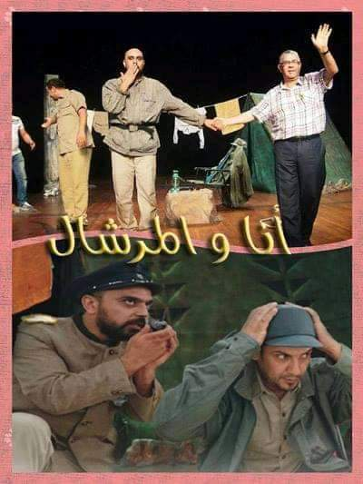

دراسة مسرحية"أنا و المرشال"

بطاقة فنية للعرض
عنوان العرض: أنا و المرشال
إخراج: سعيد بو عبد الله تأليف: أحمد كارس
تمثيل: *بوحجر بوتشيش *فؤاد بن دوبابة
تقني الإضاءة: يعقوب بلال تقني الصوت: هشام بو عبد الله
الموسيقى: زيني عبد الرحيم سينوغرافيا: خالد هوناني
مدة العرض: 53 دقيقة

فكرة وملخص العرض :
مسرحية أنا والمارشال النص للكاتب أحمد كارس و الإخراج لسعيد بو عبد الله، انتاج تعاونية “ورشة الباهية للمسرح والفنون” لوهران سنة 2014 من أداء كل من بوتشيش بو حجر متقمص شخصية المارشال وفؤاد بن دوبابة فيدور الجندي المدعو الفونصو. "اناوالمارشال" عرض مسرحي منفصلين من نوع الكوميديا السوداء والكوميديا الساخرة ،المسرحية طرحت جملة من الأفكار والمواقف و الكثير من الرسائل الخفية (sous textes)
حيث تدور أحداث هذا العمل حول صراع بين قيمتي المواطنة والخيانة ،بين الطبقتين الحاكمة والمحكومة ،بين الدهاء والسذاجة و بين الخير والشر.
جسدت هذا الصراع شخصيتي المارشال و جنديه، فبعد أن تفطنت الإدارة العسكرية إلى الاختلاسات التي تورط فيها المارشال فكرت في محاكمته وإحالته على العدالة في سرية تامة إلا أن المارشال أدرك ذلك و لاذ بالفرار باتجاه غابة بعيدة مستعينا ببعض الأمتعة والأسلحة وأخذ معه أحد الجنود المدعو الفونصو موهما إياه بأنهما في مهمة سرية خارج المدينة بعيدا عن الأنظار، مستغلا سذاجته وحبه للوطن لأجل أن يخدمه شخصيا بطريقة فيها الكثير من الإهانة والتهكم والسخرية إذ يقوم الجندي الفونصو بإعداد الأكل وغسل الملابس و تنظيف الأحذية والتسوق و الحراسة حتى الرقص و الغناء خدمة لأوامر الماريشال و إلا يعاقبه بوضعية البطة التي لا يحبذها هذا الأخير فما يجد نفسه إلا مطيعا لأوامر حضرة المارشال. وكان المارشال كلما أحس بتذمر الفونصو ذكره بأنهما في مهمة سرية خدمة للوطن حتى انه قام بترقيته وكلاهما في حالة سكر..
ضل الحال هكذا إلى أن أتى اليوم الذي علم فيه الجندي الفونصو بخيانة المارشال وذلك عندما اكتشف أمره في إحدى الجرائد التي اقتناها من المدينة لما ذهب إليها متخفيا فثار على مسؤوله فراح يكبله ثم يصوب مسدسه نحو رأسه يريد قتله و هكذا تنقلب الأمور على المارشال حتى يجن جراء غروره وعد متقبله الأمر في مشهد مهين وتنتهي المسرحية بإصابة هذا الأخير بالجنون لما اقترفه من خيانة في حق وطنه
يحكي العرض واقع الحكام والظلم والاستبداد والاستغفال والاستغباء والصراع الطبقي.

الرؤية الإخراجية:
شهد الواقع الجزائري تحولات سياسية و اقتصادية و اجتماعية كبيرة أرفق تلك التحولات تغيرا في المجتمع و بنيته الاجتماعية، والتغير في المجتمع يؤدي بدوره إلى التغير في منظومة الوعي، فالواقع المادي في تفاعل مستمر مع المتغيرات التي تحدث نتيجة تلك التحولات الحاصلة و التي ألقت بظلالها على المسرح الجزائري بوصفه جزء من ذلك الواقع ،فقد أخذ العرض المسرحي الجزائري يشهد أساليب متعددة و مختلفة في عناصر العرض ومكوناته لاسيما في الإخراج والأداء التمثيلي فتنوعت الأساليب الإخراجية بحيث لم تعد تعتمد على أسلوب واحد كما هو متعارف عليه في السابق كأن يكن هناك عروض اعتمدت الجسد، وعروض اعتمدت الكلمة المنطوقة، وأخرى المنظر المسرحي، حيث أخذ العرض المسرحي يعتمد أكثر من أسلوب واحد وبات العرض المسرحي يأخذ الشكل الدلالي في منظومة عرض سينمائية تتحول إلى عدة علامات وفق مفهوم الشفرة والرمز ،ومثلما اختلفت الرؤى والطروحات في أسلوبية العرض، اختلف الأسلوب الإخراجي، والذي لا نستطيع أن ندرجه في أسلوب من الأساليب المتعارف عليها، كأسلوب، كروتوفسكي في المسرح الفقير،أو أسلوب مايرخولد في مسرح البيوميكانيك، حيث أخذ العرض المسرحي يحمل أكثر من أسلوبين أو ثلاثة أساليب و اخذ المخرج المسرحي يخلق أسلوبا و يسعى إلى خلق فضاء مغاير اسمي بالفضاء الثالث للتعبير، والذي يؤكد فيه ان مفهوم الفضاء الثالث هو نتاج ثقافتين مختلفتين وناتج هاتين الثقافتين هو ثقافة هجينة و هذه الثقافة عادة ما تكون في المجتمعات المنغلقة و التي أصبحت اليوم متأثرة بثقافات دخيلة على ثقافتها، أو ثقافات لا تنتمي إلى تلك المجتمعات وهذه الثقافات إما أن تأتي عن طريق الاحتكاك بتلك المجتمعات بهيمنة مباشرة أو أن تأتي عن طريق تقليد تلك المجتمعات عن طريق العولمة و ما آلت إليه من وسائل اتصال و تكنولوجيا حديثة عالية الاستخدام ³².
وفيما يخص عرض مسرحية "انا والمرشال " هو عرض من بين الأعمال المسرحية التي تطرقت وفهمت الأفكار الأساسية للنص المسرحي و كيفية توظيفها في فضاء المسرح إذ كانت الأحداث مترابطة متناسقة مع أداء الشخصيات حيث اعتمد السعيد بوعبد الله في عرضه المسرحي على خبرة كل من بوحجر بو تشيش و فؤاد بن دوبابة التي ساعدته في تمرير أفكاره معتمدا على الأداء المسرحي بشكل كبير و الرؤية الإخراجية في مسرحية انا والمرشال مركبة برموزها و دلالاتها من حيث الطرح.
إذ أنها كوميديا سوداء تعالج موضوعا ذا بعد سياسي وهي قصة اجتماعية ذات بعد سياسي مفادها الضمير الإنساني و تعتبر من الأعمال التي تطرقت إلى هاته المواضيع بطريقة ذكية مررت لنا بعض الرسائل والمواقف في فضاء مسرحي يحمل ديكور بسيط وبلغة عامية بسيطة قريبة من المتلقي و بأحداث متسلسلة و متناسقة لعبت على وتر الأداء التمثيلي

- صالح سعد ميتافيزقيا الحركة: دراسات في الدراما الحركية و الرقص، الهيئة العامة لقصور الثقافة 1995 ص 11-14
من خلال حوارنا مع مخرج العرض سعيد بوعبد الله حول ٱرائه الإخراجية ورؤيته في عرض مسرحية "انا و المرشال" صرح:
"يعتمد الإخراج على كثافة الأداء و التركيز العالي في تقمص الشخصية على وزن تصاعدي سيكولوجي و بسيرورة هندسية تعطي نفسا لعين المتلقي و كذا إشباعه بصدق الأداء حتى يصبح التجانس بين الشخصيات واقعيا يمدنا الصدق في بلورة الحبكة و كذا أهمية الموضوع في طرحه في فضاء فيه لوازم السينوغرافيا تتلاحم مع القصة الأداء و كذا جمل الإضاءة"
لكل عرض مسرحي تكوين حركي تشكيلي تتداخل فيه التكوينات والمفردات من خلال حركة الممثل، والعناصر و الإضاءة والتى تخلق في مجملها مفهوماً تشكيلياً جمالياً عند المتلقي ³².
وهذا ما سعى إليه المخرج السعيد بو عبد الله في عرضه المسرحي "انا و المرشال" في أن يفتح حوار جمالي بين مختلف عناصر العرض من ديكور ٫ إضاءة ٫ موسيقى ٫ تعابير جسدية وأداء الممثل و حاول استغلال الفضاء بطريقة فنية و جمالية مصورا لنا الصراع الطبقي مجسدا ذلك في فضاء يوحي بالعزلة و البعد و الهروب وذلك بديكور بسيط وإيحاءات درامية معبرة من خلال خلق إشكالية فكرية في العرض المسرحي

السينوغرافيا في مسرحية "أنا و المرشال"
إذا تكلمنا عن السينوغرافيا في مسرحية انا والمارشال لا نستطيع فصلها عن النص والإخراج حيث أن أحداث المسرحية تدور في مكان واحد وفي زمن واحد و شخوصها ينتمون الى عصر واحد ..
و من خلال مشاهدتنا المتكررة للعرض عن طريق فيديو مصور استنتجنا أن هناك انسجام في أسلوب الإخراج والنصف السينوغرافيا في عرض مسرحية انا و المارشال سينوغرافيا معبرة و بسيطة بدلالتها السينمائية لعبت دور في

- صالح سعد ميتافيزقيا الحركة: دراسات في الدراما الحركية و الرقص، الهيئة العامة لقصور الثقافة 1995 ص 11-14
توضيح مكان وحالة المارشال و جنديه للمتفرج والتي أدت وظيفتها بشكل كبير. فكانت بمثابة همزة وصل بين المرئي و لا مرئي .
الديكور في العرض كانت عبارة عن خيمة مهترئة قليلا تتوسط المسرح من الجانب الأيسر مربوط برأسها طرف حبل والطرف الأخر بعمود يمثل جذع شجرة بالطرف الأيمن منشور عليه ملابس يظهر الجندي وهو يقوم بجمعها ويطويها بعدها جهز لسيده الكرسي و وضعه بجانب قطعة خشبية تستعمل كطاولة أكل للمارشال وجلس على الأرض واخذ ينظف حذاء سيده ..
بالنسبة لثياب الشخصيتين كانت ثياب عسكرية حتى ان المارشال ظهر بالزى العسكري الرسمي .. وكانا مسلحين أيضا
أما عن الأداء التمثيلي فتبين لنا ان المخرج قد عمل على منهج الواقعية النفسية ( لستانسلافسكي ) و هذا ما اتضح من خلال معايشة الممثلين للشخصية من الناحية الداخلية و الخارجية و انسجامهم كأنهم يعيشون الواقع
اما عن الموسيقى و المؤثرات الصوتية فموسيقى عرض مسرحية " انا والمرشال " كانت موسيقى بدلالاتها ومصاحبة لأحداث العمل فلاحظنا استعانة المخرج بموسيقى من التراث الشعبي و بعض المؤثرات الصوتية في لحضات التوتر أو الحزن.. أو القلق وكما هو معرف أن الموسيقى هي دعامة العرض المسرحي وهي الضابطة للإيقاع..
إضاءة العرض أخذت مكانها بين اللعب الدرامي على الخشبة وبين تحولات المشاهد اذا انها في اغلب الأحيان كانت إضاءة ساطعة كون العرض كوميدي ..
ومنه استنتجنا أن السينوغرافيا في العرض أدت وظيفتها الدلالية بشكل كبير و لعبت دور احساسا في تمرير الأفكار و الرسائل المختلفة..

صور من العرض
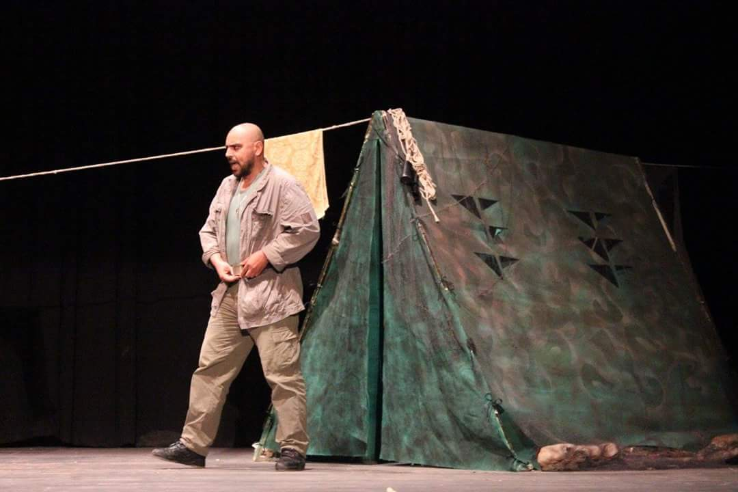
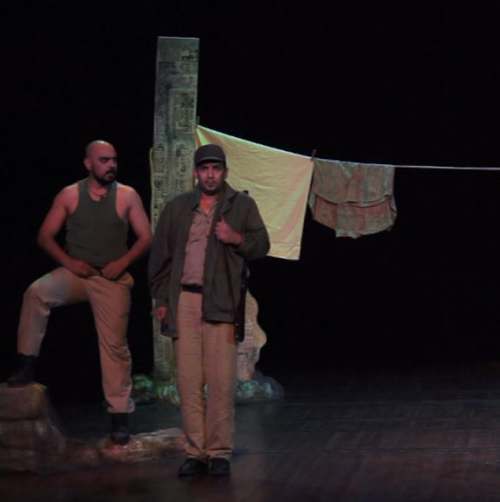
استغلال المارشال للجندي في تلبية حاجاته
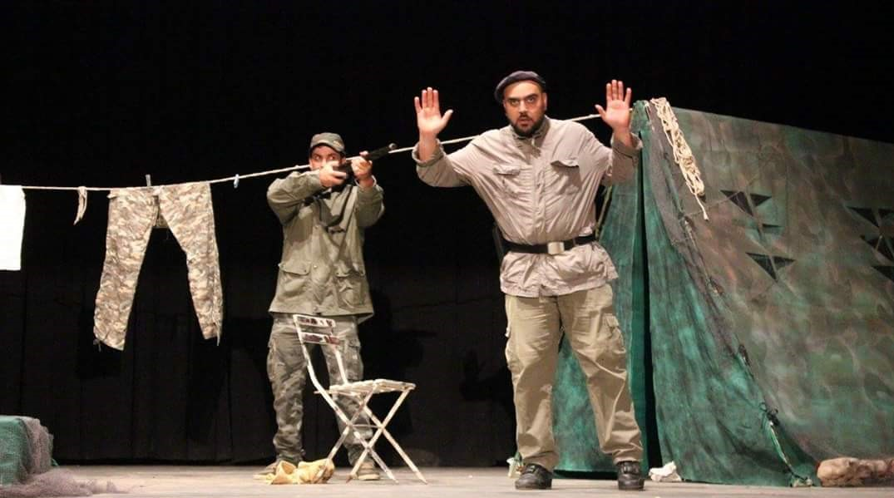
تصويب الجندي للسلاح على المرشال و مواجهته بالحقيقة التي اكتشفها
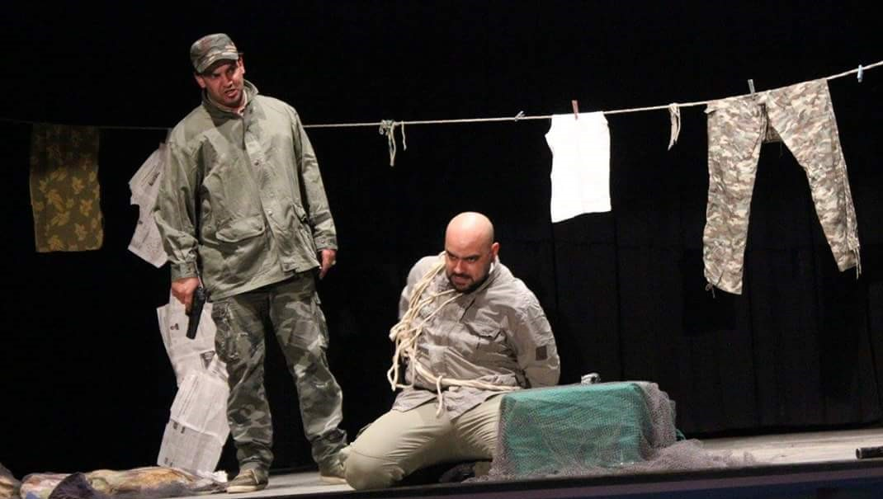
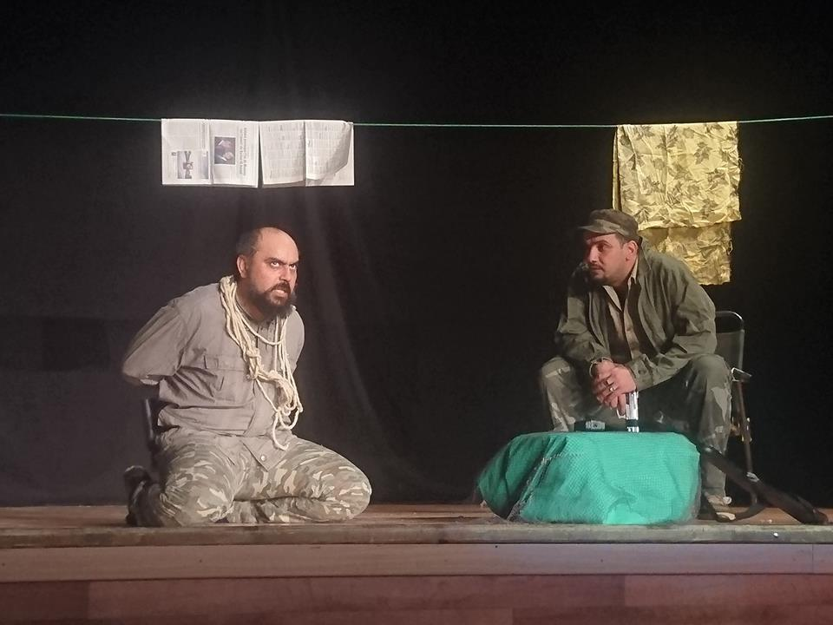
تكبيل الجندي للمارشال
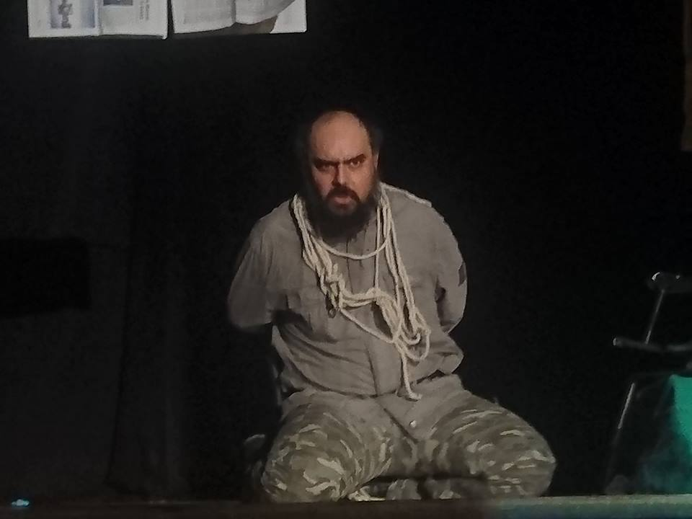
جنون المرشال

الخاتمة

بعد المرور عبر أنساق البحث و الولوج إلى تعريف المسرح، و تبيان مفاهيم المخرج، و الإخراج المسرحي و تحديد بدايات المسرح مع ذكر أهم المخرجين، خلصت المذكرة إلى عدة نقاط نذكر منها:
- بدايات المسرح تماشت و بداية محاكاة الإنسان للواقع و تعبيره عن الفرح و الحزن و ممارسة طقوسه الدينية. و تطورت بمرور العصور لتصل إلى مسارح و تجارب إخراجية عالمية. نجاح هذه التجارب جعل منها أساس لباقي التجارب التي تلتها.
- نشأة المسرح في الجزائر و كيف استطاع المسرحيين الجزائريين صقل مسرح غربي وافد و تحويله لمسرح داعم للثقافة و التراث الجزائري و مساهم في ترسيخ الهوية و الفكر العربي في مجتمع جزائري عربي إسلامي حاول الاستعمار طمس شخصيته.
- الرغبة و الميل الجارف إلى المسرح سمح لهواة بسطاء دون إمكانيات من وضع القاعدة الأساسية للمسرح في الجزائر ليؤسس بعد ذلك المسرح لمحترف.
- الإخراج هو فن جعل من نص صامت عمل نابض بالحياة، ناقل للأفكار و الصور الكاملة، و من الكتابة و الخيال إلى المسرح
- أن يتوقف مخرج و مسرحي وهاوي في بداياته، عن عمل المسرح ضرب من الخيال. حتى و إن تقدم به العمر و هذا ما أثبته المخرج المسرحي المتميز سعيد بو عبد الله الذي تابع الإخراج و أنشأ تعاونيته حتى بعد تقاعده ليتابع فيها تجاربه الإخراجية العاكسة للواقع و معالجة لقضايا اجتماعية، بالإضافة إلى دعمه و تكوينه للشباب الهاوي
- مسرحية "أنا و المريشال" مسرحية من إخراج سعيد بو عبد الله عالج من خلالها قضايا اجتماعية مهمة. المواطنة و الخيانة، و عرج في الأخير على عاقبة خيانة الوطن و نهاية المهينة للخائن.
من خلال هذه النقاط حاولنا الإجابة على التساؤلات المطروحة في البداية و التي تمثلت في ماهية المسرح و الإخراج و بالإضافة إلى التجارب الإخراجية في مسرح السعيد بو عبد الله و توافق الأسس الإخراجية العالمية مع تجارب الإخراج في المسرح الجزائري.
و في الأخير و كدراسات قادمة نتمنى التطرق لباقي أعمال سعيد بو عبد الله، فهو مكتبة بحد ذاتها، وصندوق أرشيف يكتنز تجربة مسرحية وفنية ثرية

قائمة المراجع
- نورة عبعوب "دراسة نقدية في مسرح توفيق الحكيم من خلال مسرحيته السلطان الحائر"،ماستر، جامعة المسيلة 2013/2014
- ماري إلياس وحنان قصاب حسن: المعجم المسرحي
- شكري عبد الوهاب: النص المسرحي، مؤسسة حورس الدولية، الإسكندرية، مصر، ط 2، 2001
- نجود خميسي "ثنائية الإخراج في المسرح الجزائري الحديث مسرحية الدراويش ل فارس الماشطة / حسن بوبريوة –أنموذجا-" جامعةالحاج محمد لخضر باتنة 2009/2010
- الأستاذ نادر عبد الله دسه الإخراج المسرحي الطبعة الأولى دار الإعصار العلمي عمان 2014م
- يمينة بشارف الإخراج المسرحي بين جمالية الوسائط المادية و فن الأداء قراءة في تجارب مسرحية جزائرية" جامعة أحمد بن بلة وهران 2018/2019
- د تيسير عبد الجبار الآلوسي، قراءة و تأملات في العملية الإخراجية و تاريخ الإخراج المسرحي المعاصر، العراق
- د.عبد الرحمان بن زیدان، التجریب في النقد والدراما، منشورات الزمن، ط. 1
- بن عربية لكحل، تجربة الإخراج في المسرح الجزائري المخرج سيد أحمد قارة أنموذجا جامعة عبد الحميدبن باديس مستغانم 2017/2018
- أدب الأطفال. دافوزي عيسى. منشأة المعرف 1988 . الاسكندرية
- العلجة هذلي، المسرح الجزائري بين التأصيل والتجريب جامعة محمد بوضياف - المسيلة
- حفناوي بعلي, أربعون عاما على خشبة مسرح الهواة في الجزائر, منشورات اتحاد الكتاب الجزائريين. دار هومة, ط 1الجزائر
- حورية محمد حمو: تأصيل المسرح العربي بين التنظير والتطبيق في سورية ومصر, مطبعة اتحاد . الكتاب العرب, دمشق سوريا
- د.ادريس قرقوة، التراث في المسرح الجزائري، مكتبة الرشاد للطباعة والنشر والتوزيع، الجزائر،ج 1
- بوجملين محمد التجريب في المسرح الجزائري - "عبد القادر علولة" نموذج ا –المركز الجامعي بالبويرة 2010/2011
- بوجملين محمد التجريب في المسرح الجزائري - "عبد القادر علولة" نموذج ا –المركز الجامعي بالبويرة 2010/2011
- مقال العمري كعوان، "مسرح الهواة استطاع تكسير سيف الرقابة و المسرح المحترف مخاط على مقاس الدولة" الإتحاد 26/08/2013
- د.عادل بوديار، الحركة المسرحية في الجزائر بين الهواية و الاحتراف مدونات فرانشيفال 28/03/2017
- باخيس ، باتريس : قاموس المسرح طبعة الإتحاد العام، باريس،1977
- بروك ، بيتر:النقطة المتحولة ، ت : فاروق عبد القادر ن سلسلة عالم المعرفة) الكويت، عدد145 ، 1990)
- بريخت : ملاحظات حول دائرة التباشير عن الراوي والأقنعة والشخصيات ، ليلى جاد مجلة السينما والمسرح ،عدد58، 1968
- بنتلي ، أريك : نظرية المسرح الحديث – مدخل إلى المسرح والدراما، يوسف عبد المسيح ثروة بغداد : وزارة الثقافة والإعلام
- بنتلي ، أريك : نظرية المسرح الحديث – مدخل إلى المسرح والدراما، يوسف عبد المسيح ثروة بغداد : وزارة الثقافة والإعلام
- جماعة من كبار العرب اللغويين : المعجم العربي الأساس لبنان ، بيروت : المنظمة العربية للتربية والثقافة والعلوم ، 1980
- خشبة ، دريني : اشهر المذاهب المسرحية، وزارة الثقافة والإرشاد القومي ، المطبعة النموذجية ، 1961
- سعد ، سامية:أنطوانين آرتو والمسرح المعاصر الهيئة المصرية العامة للتأليف والنشر مجلة الفنون المجلد الأول عدد 2 سنة 1971
- حوار رضوان قلوش مع سعيد بو عبد الله، إنعدام شبكة توزيع قوية وراء تراجع المسرح الجزائري، المساء، 08/10/2018
- صالح سعد ميتافيزقيا الحركة: دراسات في الدراما الحركية و الرقص، الهيئة العامة لقصور الثقافة 1995

